常州市公安局武进分局交警执勤
安全防护服

公 开 招 标
采 购 文 件

项目编号：JSZC-320412-JJJC-G2024-0064
项目名称：常州市公安局武进分局交警执勤安全防护服
采 购 人：常州市公安局武进分局
采购代理机构：江苏嘉加诚工程投资咨询有限公司

目 录

- 投标邀请

- 投标人须知

第三章 资格审查

第四章 评标程序、评标方法和评标标准

第五章 采购需求

第六章 拟签订的合同文本

第七章 投标文件的组成及提交须知

第八章 投标文件格式

第一章 投标邀请
受常州市公安局武进分局的委托，江苏嘉加诚工程投资咨询有限公司就常州市公安局武进分局交警执勤安全防护服进行公开招标采购，各潜在投标人可在“苏采云”平台自行免费下载招标文件，并2024年12月13日14:00（北京时间）前递交投标文件。

一、项目基本情况
1.项目编号：JSZC-320412-JJJC-G2024-0064
2.项目名称：常州市公安局武进分局交警执勤安全防护服
3.采购方式：公开招标
4.项目预算金额：56.24万元；项目最高限价：56.24万元。
5.采购需求：交警执勤安全防护服共计190套，每套包括：春秋款、冬短款、冬长款、夏季短袖。具体要求详见招标文件。
6.合同履行期限：合同签订后60日内完成供货及验收。
7.本项目是否接受联合体投标：否。
8.本项目是否接受进口产品投标：否。

二、申请人的资格要求（须同时满足）
1.满足《中华人民共和国政府采购法》第二十二条规定以及下列情形：
1.1未被“信用中国”网站或“中国政府采购网”网站列入失信被执行人、重大税收违法案件当事人名单、政府采购严重失信行为记录名单；
1.2单位负责人为同一人或者存在直接控股、管理关系的不同供应商（包含法定代表人为同一个人的两个及两个以上法人，母公司、全资子公司及其控股公司），不得参加同一合同项下的政府采购活动。
2.落实政府采购政策需满足的资格要求：
2.1 中小企业政策
本项目专门面向中小企业采购。即：提供的货物全部由符合政策要求的中小企业制造、服务全部由符合政策要求的中小企业承接。
3.本项目的特定资格要求：
3.1本项目是否接受分支机构参与投标：否。
3.2本项目是否属于政府购买服务：否。
3.3其他特定资格要求：供应商须为《人民警察服装生产企业目录（2015版）》《人民警察服装生产企业名册（2021年增补版）》和2021增补版中生产品种包含“多功能服”的生产企业。

三、获取招标文件
1.时间：本公告发布之日起五个工作日（北京时间）。
2.地点：“苏采云”政府采购一体化平台 。
3.方式：在“苏采云”平台自行免费下载采购文件。注：供应商必须登录“苏采云”系统下载电子采购文件方可通过系统进行投标（响应）文件的编制和提交。
4. 售价：0.00元。

四、提交投标文件截止时间、开标时间和地点
1.投标截止时间、开标时间：2024年12月13日14:00（北京时间）。
2.地点：“苏采云”政府采购交易系统。

五、公告期限
自本公告发布之日起5个工作日。

六、其他补充事宜
1、投标保证金：无需缴纳。
2、CA办理注意事项：领取CA和办理电子签章请至常州市政务服务中心1-1号四楼大厅CA办理窗口办理，或者登录常州市政府采购网“下载中心”，下载并查阅 “江苏省政府采购数字证书CA及电子签章办理指南”。具体办理指南和操作手册见常州市政府采购网——《“苏采云”系统供应商操作手册》（以下简称《操作手册》），请根据办理指南进行注册并按《操作手册》要求制作、上传电子投标文件。
3、关于常州市中小企业政府采购信用融资：根据《常州市财政局 中国人民银行常州市中心支行关于进一步推进政府采购信用融资工作的通知》（常财购〔2021〕13号）等有关文件精神，我市实行政府采购信用融资，将信用作为政策工具引入政府采购领域，金融机构根据政府采购项目中标（成交）通知书或中标（成交）合同，为中标（成交）中小企业供应商提供相应额度贷款的融资模式。申请条件及操作流程等事项详见该文件相关内容或者常州市政府采购网--政采融资平台栏目。
4、采购公告内容与采购文件不一致的，以采购文件为准。

七、对本次招标提出询问，请按以下方式联系。
1、采购人信息
名 称：常州市公安局武进分局
地 址：常州市武进区湖塘镇长安路18号
联系方式：0519-88310260
2、代理机构信息
名 称：江苏嘉加诚工程投资咨询有限公司
地 址：常州市武进区晓柳花苑一期007号
联系方式：0519-88887808 15961256000
3、项目联系方式
采购单位联系人：冯警官
代理机构联系人：王工
4、电子化招投标技术支持电话：0519-85588210/ 0519-85588163

第二章 投标人须知

第一节 投标人须知资料表
序号 | 条目 | 内容
1 | 项目属性 | 项目属性：货物
2 | 科研仪器设备 | 是否属于科研仪器设备采购项目：否
3 | 核心产品 | 关于核心产品本项目：适用  本项目为非单一产品采购项目，核心产品为：冬短款安全防护服。
4 | 现场考察 | 不组织
5 | 开标前答疑会 | 不召开
6 | 样品 | 投标样品递交：需要，具体要求如下：  样品：冬短款安全防护服一套（男式175cm）；春秋安全防护服一套（男式175cm）。  （1）样品递交要求：样品必须在2024年12月13日11:00前送至江苏嘉加诚工程投资咨询有限公司常州分公司开标室（常州市武进区晓柳花苑一期007号），并至采购部做好样品送达登记工作，联系人：王工，电话：15961256000，逾期将不予接收。  （2）中标（成交）单位样品留样封存，未中标（成交）单位样品自开标之日起三天内由投标人运回。  （3）样品不能出现制造厂商或投标人的标志、标记。  （4）样品递交及退还必须出具投标人的授权委托书及被授权委托人身份证。  （5）样品制作及运输费用由投标人自行承担。
7 | 是否专门面向中小企业 | 本项目专门面向中小企业采购，在评审时不再对小微企业执行价格评审优惠政策。
8 | 标的所属行业 | 本项目属于 货物类 ，采购标的对应的中小企业划分标准所属行业：工业 （《关于印发中小企业划型标准规定的通知》工信部联企业【2011】300号）。在填写时请正确选择中小企业声明函类型（货物、服务或工程），如填写错误或未填报则会导致资格审查不通过（专门面向中小/小微企业采购）或报价不作相应扣除。
9 | 投标有效期 | 自提交投标文件的截止之日起算60日历天。
10 | 分包 | 本项目的非主体、非关键性工作是否允许分包：不允许。
11 | 询问 | 已登记参加本项目的供应商对招标文件如有疑问，可于2024年12月2日12:00前将相关疑问（格式详见招标文件中“关于招标文件的询问内容”）发送至邮箱（jcbzxzc@163.com）进行咨询，如口头可解释的问题亦可电话咨询采购人。未提出疑问将被视为完全认同招标文件，逾期将不接受其对于采购文件的相关异议。如有变更，更正公告将会在江苏省政府采购网、常州市政府采购网公布。
12 | 联系方式 | 接收质疑的联系方式：  （1）采购人联系电话、通讯地址详见《第一章 投标邀请》。  （2）代理机构：江苏嘉加诚工程投资咨询有限公司  联系部门：江苏嘉加诚工程投资咨询有限公司常州分公司  联系电话：0519-88887808 15961256000  通讯地址：常州市武进区晓柳花苑一期007号
13 | 纸质中标（成交）文件 | 中标单位在签订合同前需递交与电子投标文件内容一致的纸质投标文件两份（需打印清晰，标注目录及页码），作为项目归档使用。（递交方式可采用邮寄或现场送达,江苏嘉加诚工程投资咨询有限公司常州分公司和采购人各一份，联系方式见《第一章 投标邀请》）
14 | 代理费 | 收费对象：成交供应商  收费标准：以中标（成交）金额为基数，100万元以内的按0.45%计取，100-500万元的按0.33%计取，差额累进制计算；如按上述方法计算的金额低于人民币3000元整，则服务费按人民币3000元整计取；  缴纳时间：合同签订前。  账户：江苏嘉加诚工程投资咨询有限公司常州分公司  账号：1032000000001429  开户银行：江苏江南农村商业银行股份有限公司常州市武进支行

第二节 说明

一、 总则

1、采购方式
1.1 本次招标采取公开招标方式，本招标文件仅适用于招标公告中所述项目。

2、合格的投标人
2.1满足招标公告中供应商的资格要求的规定。
2.2 满足本文件实质性要求和条件的规定。

3、适用法律
3.1 本次招标及由此产生的合同受中华人民共和国有关的法律法规制约和保护。

4、投标费用
4.1 投标人应自行承担所有与参加投标有关的费用，无论投标过程中的做法和结果如何，江苏嘉加诚工程投资咨询有限公司（以下简称代理单位）在任何情况下均无义务和责任承担这些费用。
4.2本次招标代理单位和采购人不收取标书工本费。
4.3招标代理服务费
（1）代理费由中标（成交）供应商领取中标通知书时（签订合同前）结清。
（2）代理服务费账户信息

账户：江苏嘉加诚工程投资咨询有限公司常州分公司

账号：1032000000001429

开户银行：江苏江南农村商业银行股份有限公司常州市武进支行

5、招标文件的约束力
5.1 投标人一旦参加本项目采购活动，即被认为接受了本招标文件的规定和约束。

二、招标文件

6、招标文件构成
6.1 招标文件由以下部分组成：
（1）投标邀请
（2）投标人须知
（3）资格审查
（4）评标程序、评标方法和评标标准
（5）采购需求
（6）拟签订的合同文本
（7）投标文件的组成及提交须知
（8）投标文件格式
请仔细检查招标文件是否齐全，如有缺漏请立即与代理单位联系解决。
6.2 投标人应认真阅读招标文件中所有的事项、格式、条款和规范等要求。按招标文件要求和规定编制投标文件，并保证所提供的全部资料的真实性，以使其投标文件对招标文件作出实质性响应，否则其风险由投标人自行承担。

7、招标文件的澄清
7.1、采购人或采购代理机构对已发出的招标文件进行必要澄清或者修改的，将在原公告发布媒体上以发布更正公告的形式通知所有获取招标文件的潜在投标人。

8、招标文件的修改
8.1 在投标截止时间前，代理单位可以对招标文件进行修改。
8.2 代理单位有权按照法定的要求推迟投标截止日期和开标日期。
8.3 招标文件的修改将在“江苏省政府采购网”、“常州市政府采购网”公布，补充文件将作为招标文件的组成部分，并对投标人具有约束力。

三、投标文件的编制

9、投标文件的语言及度量衡单位
9.1 投标人提交的投标文件以及投标人与代理单位就有关投标的所有来往通知、函件和文件均应使用简体中文。
9.2 除技术性能另有规定外，投标文件所使用的度量衡单位，均须采用国家法定计量单位。

10、投标文件构成
10.1 投标人编写的投标文件应包括资格证明文件、符合性证明文件、投标报价明细表、技术偏离表、其他证明文件、投标函、开标一览表等部分。
10.2 如标书制作工具中格式和内容与“江苏省政府采购网”、“常州市政府采购网”发布的招标文件不一致，请以“江苏省政府采购网”、“常州市政府采购网”发布的招标文件为准。

11、证明投标人及投标标的符合招标文件规定的文件
11.1 投标人应按照招标文件要求提交证明文件，证明其及投标标的符合招标文件规定。
11.2招标文件对证明文件无明确形式要求的，证明文件可以以文字资料、图纸和数据等形式提交。

12、投标报价明细表
12.1 投标人应按照招标文件规定格式填报投标报价明细表。
12.2投标货币。投标文件中的单价和总价无特殊规定的采用人民币报价，以元为单位标注。招标文件中另有规定的按规定执行。

13、技术要求响应及偏离表、商务要求响应及偏离表
13.1 投标人需对招标文件中的技术要求逐项作出响应或偏离，并说明原因。
13.2 投标人可在投标文件中提供认为需要的其他技术文件或说明。

14、服务承诺、培训计划、人员安排及其他
14.1 投标人需根据招标文件要求提供有关售后服务的管理制度，售后服务机构的分布情况，售后服务人员的数量、素质、技术水平及售后服务的反应能力等。
14.2 投标人需根据招标文件要求提供培训计划。
14.3 投标人需根据招标文件要求提供所投标的的主要组成部分、功能设计、实现思路及关键技术等。

15、投标函和开标一览表
15.1 投标人应按照招标文件中提供的格式完整、正确填写投标函、开标一览表。
15.2 对于采用货币报价的项目，开标一览表中的投标总报价应与报价明细表中的投标总报价一致，如不一致，不作为无效投标处理，评标时按开标一览表中价格为准。

16、投标有效期
16.1投标有效期为代理单位规定的开标之日后60天。投标有效期比规定短的将被视为未实质性响应招标文件而予以拒绝。

17、投标有效期的延长
17.1在特殊情况下，代理单位于原投标有效期满之前，可向投标人提出延长投标有效期的要求。这种要求与答复均应采用书面形式。投标人可以拒绝代理单位的这一要求而放弃投标，同意延长投标有效期的投标人既不能要求也不允许修改其投标文件。受投标有效期约束的所有权利与义务均延长至新的有效期。

四、投标文件的递交

18、电子投标文件的递交
18.1投标人应当按照《操作手册》规定，在投标截止时间前制作并上传电子投标文件。

19、投标截止日期
19.1 投标人上传电子投标文件的时间不得迟于招标公告中规定的投标截止时间。投标人应充分考虑到网络环境、网络带宽等风险因素，如因投标人自身原因造成的电子投标文件上传不成功的按照本招标文件第二章第27.1.2条规定做无效投标处理。
19.2 代理单位可以按照规定，通过修改招标文件酌情延长投标截止日期，在此情况下，投标人的所有权利和义务以及投标人受制的截止日期均应以延长后新的截止日期为准。

20、投标文件的拒收
20.1 代理单位拒绝接收在其规定的投标截止时间后上传的任何投标文件。

21、投标文件的撤回和修改
21.1 投标文件的撤回
21.1.1 电子投标文件的撤回
投标人可在投标截止时间前，撤回其电子投标文件，具体操作方法见《操作手册》。
21.1.2 投标人撤回电子投标文件，则认为其不再参与本项目投标活动。
21.2 投标文件的修改
21.2.1投标人可在投标截止时间前，对其电子投标文件进行修改，具体操作方法见《操作手册》。
21.2.2 在投标截止时间之后，投标人不得对其电子投标文件作任何修改。
21.3 在投标截止时间至招标文件中规定的投标有效期满之间的这段时间内，投标人不得撤回其投标。

五、开标与评标

22、开标
22.1 代理单位将在招标公告中规定的时间和地点组织公开开标。投标人应当按照《操作手册》规定，参加开标活动和在苏采云系统规定的时间内对投标文件进行解密。
22.2开标仪式由代理单位组织。苏采云系统将自动对项目进行开标，并宣布各投标人名称和投标价格。
22.3投标人在开标过程中涉及到的投标文件解密、开标结果确认等工作，应按照《操作手册》规定执行。
22.4投标人如果对开标过程和开标记录有疑义，应当根据《操作手册》规定提出，如苏采云系统中《开标记录表》宣布后5分钟内未提出的，视同认可开标结果。

23、评标委员会
23.1 开标后，代理单位将立即组织评标委员会（以下简称评委会）进行评标。
23.2 评委会由采购人代表和有关技术、经济等方面的专家组成，且人员构成符合政府采购有关规定。
23.3评委会独立工作，负责评审所有投标文件并确定中标侯选人。

24．评标过程的保密与公正
24.1凡是与审查、澄清、评价和比较投标的有关资料以及授标建议等，采购人、评委、代理单位均不得向投标人或与评标无关的其他人员透露。
24.2在评标过程中，投标人不得以任何行为影响评标过程，否则其投标文件将被作为无效投标文件。
24.3 代理单位和评标委员会不向未中标的投标人解释未中标原因，也不公布评标过程中的相关细节。
24.4 采用综合评分法的项目，未中标的投标人可于中标结果公告期限届满之日起通过苏采云系统查看自己的评审得分及排序情况。

25．投标文件的澄清
25.1评标期间，评委会对投标文件中含义不明确、同类问题表述不一致或者有明显文字和计算错误的内容，有权要求投标人作出必要的澄清、说明或者补正。
投标人的澄清、说明或者补正不得超出投标文件的范围或者改变投标文件的实质性内容。
评标委员会并非对每个投标人都做澄清要求。
25.2需要供应商进行澄清、说明和补正的，评委会将通过苏采云系统向供应商发出“澄清要求函”，接到“澄清要求函”的投标人应当按照要求在苏采云系统中提交“澄清响应函”并加盖CA电子公章。澄清、说明和补正的内容作为投标文件的补充部分，具体操作方式见《操作手册》。
25.3 接到评委会澄清、说明和补正要求的投标人如未按规定做出澄清、说明和补正，其风险由投标人自行承担。

26、对投标文件的初审
26.1投标文件初审分为资格审查和符合性审查。
26.1.1 资格审查：依据法律法规和招标文件的规定，由采购人对投标文件中的资格证明文件进行审查。资格审查的结论，采购人以书面形式向评委会进行反馈。
采购人在进行资格性审查的同时，将在“信用中国”网站或“中国政府采购网”网站查询投标人的信用记录，以确定投标人是否具备投标资格,查询结果留存并归档。
接受联合体的项目，两个以上的自然人、法人或者其他组织组成一个联合体，以一个供应商的身份共同参加政府采购活动的,联合体成员中任何一方存在不良信用记录的，视同联合体存在不良应用记录。
26.1.2 符合性审查：依据招标文件的规定，由评委会从投标文件的有效性、完整性和对招标文件的响应程度进行审查，以确定是否对招标文件的实质性要求作出响应。
26.1.3 未通过资格审查或符合性审查的投标人，代理单位将在苏采云系统中告知未通过资格审查或符合性审查的原因，评审结束后，代理单位将不再告知未通过资格审查或符合性审查的原因。
26.2在详细评标之前，评委会将首先审查每份投标文件是否实质性响应招标文件的要求。实质性响应的投标应该是与招标文件要求的全部条款、条件和规格相符，没有重大偏离或保留的投标。
所谓重大偏离或保留是指与招标文件规定的实质性要求存在负偏离，或者在实质上与招标文件不一致，而且限制了合同中买方和代理单位的权利或投标人的义务，纠正这些偏离或保留将会对其他实质性响应要求的投标人的竞争地位产生不公正的影响。重大偏离的认定需经过评委会以少数服从多数的原则作出结论。评委决定投标文件的响应性只根据投标文件本身的内容，而不寻求外部的证据。
26.3如果投标文件实质上没有响应招标文件的要求，评委会将予以拒绝，投标人不得通过修改或撤销不合要求的偏离或保留而使其投标成为实质性响应的投标。
26.4评委会将对确定为实质性响应的投标进行进一步审核，看其是否有计算上或累加上的算术错误，修正错误的原则如下：
（1）投标文件中开标一览表内容与投标文件中相应内容不一致的，以开标一览表为准。
（2）大写金额和小写金额不一致的，以大写金额为准。
（3）单价金额小数点或者百分比有明显错位的，以开标一览表的总价为准，并修改单价。
（4）总价金额与按单价汇总金额不一致的，以单价金额计算结果为准。
同时出现两种以上错误的，按照前款规定的顺序修正。
26.5评委会将按上述修正错误的方法调整投标文件中的投标报价，并通过苏采云系统告知投标人，调整后的价格应对投标人具有约束力。如果投标人不接受修正后的价格，则其投标将被拒绝。
26.6采用最低评标价法的采购项目，提供相同品牌产品的不同投标人参加同一合同项下投标的，以其中通过资格审查、符合性审查且报价最低的参加评标；报价相同的，由评标委员会按照招标文件规定的方式（招标文件未规定的通过随机抽取的方式）确定一个参加评标的投标人，其他投标无效。
使用综合评分法的采购项目，提供相同品牌产品且通过资格审查、符合性审查的不同投标人参加同一合同项下投标的，按一家投标人计算，评审后得分最高的同品牌投标人获得中标人推荐资格；评审得分相同的，由评标委员会根据招标文件规定的方式（招标文件未规定的采取随机抽取的方式）确定一个中标候选人，其他同品牌投标人不作为中标候选人。
非单一产品采购项目，招标文件中将载明其中的核心产品。多家投标人提供的核心产品品牌相同的，按前两款规定处理。
26.7投标人在开、评标全过程中应保持通讯畅通，及时登录苏采云系统查阅、答复相关信息，并安排专人与代理单位及评标委员会联系。

27、无效投标条款和废标条款
27.1无效投标条款
27.1.1 投标人在苏采云系统规定的时间内未成功解密电子投标文件的。
27.1.2 投标人未按照招标文件要求上传电子投标文件的。
27.1.3同一投标人提交两个（含两个）以上不同的投标报价的。
27.1.4投标人不具备招标文件中规定资格要求的。
27.1.5投标人的报价超过了采购预算或最高限价的。
27.1.6未通过符合性审查的。
27.1.7不符合招标文件中规定的实质性要求和条件的。
27.1.8 投标人被“信用中国”网站或“中国政府采购网”网站列入失信被执行人或重大税收违法案件当事人名单或政府采购严重失信行为记录名单。或查询“信用中国”网站或“中国政府采购网”后发现投标人存在其他不符合《中华人民共和国政府采购法》第二十二条规定条件的信用记录。
27.1.9 投标文件含有采购人不能接受的附加条件的。
27.1.10评标委员会认为投标人的报价明显低于其他通过符合性审查投标人的报价，有可能影响产品质量或者不能诚信履约的，将通过苏采云系统要求其在合理的时间内提供说明，必要时提交相关证明材料；投标人不能证明其报价合理性的，评标委员会应当将其作为无效投标处理。
27.1.11 本项目采购产品被财政部、国家发改委、生态环境部等列入“节能产品品目清单”、“环境标志产品品目清单”强制采购范围，而投标人所投标产品不在强制采购范围内的。（投标产品如属于政府强制采购节能产品品目清单范围内，投标文件中必须提供国家确定的认证机构出具的、处于有效期之内的该节能产品认证证书图片）
27.1.12 投标文件未按照招标文件要求加盖CA电子公章的。
27.1.13其他法律、法规及本招标文件规定的属无效投标的情形。
27.2废标条款
27.2.1符合专业条件的供应商或者对招标文件作实质响应的供应商不足三家的。
27.2.2出现影响采购公正的违法、违规行为的。
27.2.3因重大变故，采购任务取消的。
27.2.4评标委员会认定招标文件存在歧义、重大缺陷导致评审工作无法进行。
27.2.5 因苏采云系统系统故障原因造成开标不成功的。
27.3 投标截止时间结束后参加投标的供应商不足三家的处理：
27.3.1如出现投标截止时间结束后参加投标的供应商或者在评标期间对招标文件做出实质响应的供应商不足三家情况，按政府采购相关规定执行。

六、定标

28、确定中标单位
28.1中标候选人的选取原则和数量见招标文件第四章规定。
28.2 采购人应根据评委会推荐的中标候选人确定中标人。
28.3 代理单位将在“江苏省政府采购网”、“常州市政府采购网”发布中标公告，公告期限为1个工作日。
28.4若有充分证据证明，中标人出现下列情况之一的，一经查实，将被取消中标资格：
28.4.1提供虚假材料谋取中标的。
28.4.2向采购人、代理单位行贿或者提供其他不正当利益的。
28.4.3属于本文件规定的无效条件，但在评标过程中又未被评委会发现的。
28.4.4与采购人或者其他供应商恶意串通的。
28.4.5采取不正当手段诋毁、排挤其他供应商的。
28.5. 有下列情形之一的，视为投标人串通投标，投标无效：
28.5.1不同投标人的投标文件由同一单位或者个人编制；
28.5.2不同投标人委托同一单位或者个人办理投标事宜；
28.5.3 不同投标人的投标文件载明的项目管理成员或者联系人员为同一人；
28.5.4不同投标人的投标文件异常一致或者投标报价呈规律性差异；

29、质疑处理
29.1 提出质疑的供应商应当是参与所质疑项目采购活动的供应商。潜在供应商依法获取其可质疑的采购文件的，可以对采购文件提出质疑。
29.2供应商认为采购文件、采购过程和采购结果使自己的权益受到损害的，可以在知道或应知其权益受到损害之日起七个工作日内，以书面形式根据下述29.4条款的规定向代理单位或采购人提出质疑。上述应知其权益受到损害之日，是指：
29.2.1对可以质疑的采购文件提出质疑的，为收到采购文件之日或者采购文件公告期限届满之日；
29.2.2对采购过程提出质疑的，为各采购程序环节结束之日；
29.2.3对中标或者成交结果提出质疑的，为中标或者成交结果公告期限届满之日。
供应商应当在法定质疑期内一次性提出针对同一采购程序环节的质疑。供应商如在法定期限内对同一采购程序环节提出多次质疑的，代理单位、采购人将只对供应商第一次质疑作出答复。
29.3质疑函必须按照财政部《质疑函范本》要求的格式和内容进行填写。供应商如组成联合体参加投标，则《质疑函范本》中要求签字、盖章、加盖公章之处，联合体各方均须按要求签字、盖章、加盖公章。
29.4 供应商（含潜在供应商）对采购方式、招标文件中采购需求、供应商资格条件、评标方法和评标标准、合同文本及资格审查结果的询问、质疑请向采购人提出，由采购人负责答复。供应商对其他事项的询问、质疑请向代理单位提出，由代理单位负责答复。
采购人及代理单位只接收以纸质原件形式送达的质疑,建议供应商尽量通过现场递交或邮寄方式提交质疑（采购人和代理单位不接受未填写快递运单的快件）。
29.5 以下情形的质疑不予受理：
29.5.1 内容不符合《政府采购质疑和投诉办法》第十二条规定的质疑。
29.5.2 超出政府采购法定期限的质疑。
29.5.3 以传真、电子邮件等方式递交的非原件形式的质疑。
29.5.4 未参加投标活动的供应商或在投标活动中自身权益未受到损害的供应商所提出的质疑。
29.5.5供应商组成联合体参加投标，联合体中任何一方或多方未按要求签字、盖章、加盖公章的质疑。
29.6 供应商提出书面质疑必须有理、有据，不得捏造事实、提供虚假材料进行恶意质疑。否则，一经查实，代理单位有权依据政府采购的有关规定，报请政府采购监管部门对该供应商进行相应的行政处罚和记录该供应商的失信信息。

30、中标通知书
30.l 中标结果确定后，代理单位将向中标人发出中标通知书。请中标人在中标结果公告届满之日起30日内,使用CA数字证书登录苏采云系统及时下载中标通知书。因系统存储空间有限，自中标结果公告届满之日起30日后，苏采云系统不再保证提供下载中标通知书服务,因未及时下载而造成的不利后果由中标人自行承担。
30.2中标通知书将是合同的一个组成部分。对采购人和中标供应商均具有法律效力。中标通知书发出后，采购人改变中标结果的，或者中标供应商放弃中标项目的，应当依法承担法律责任。

七、授予合同

31. 签订合同
31.l中标人应当在中标通知书发出之日起三十日内，按照招标文件确定的事项与采购人签订政府采购合同。
31.2 招标文件、中标人的投标文件及招标过程中有关澄清、承诺文件均应作为合同附件。
31.3 签订合同后，中标人不得将合同标的进行转包。未经采购人同意，中标人也不得采用分包的形式履行合同，否则采购人有权终止合同。转包或分包造成采购人损失的，中标人应承担相应赔偿责任。

32、货物（包含与货物相关的服务）的追加
32.1政府采购合同履行中，采购人需追加与合同标的相同的货物（包含与货物相关的服务）的，在不改变合同其他条款的前提下，可以与中标人协商签订补充合同，但所有补充合同的采购金额不超过原合同金额10%。
33、政府采购政策：
33.1进口产品：进口产品指通过中国海关报关验放进入中国境内且产自关境外的产品，包括已经进入中国境内的进口产品。关于进口产品的相关规定依据《政府采购进口产品管理办法》（财库〔2007〕119号文）、《关于政府采购进口产品管理有关问题的通知》（财办库〔2008〕248号文）。
33.2政府采购节能产品、环境标志产品
33.2.1政府采购节能产品、环境标志产品实施品目清单管理。财政部、发展改革委、生态环境部等部门根据产品节能环保性能、技术水平和市场成熟程度等因素，确定实施政府优先采购和强制采购的产品类别及所依据的相关标准规范，以品目清单的形式发布并适时调整。依据品目清单和认证证书实施政府优先采购和强制采购。
33.2.2采购人拟采购的产品属于品目清单范围的，采购人及其委托的采购代理机构依据国家确定的认证机构出具的、处于有效期之内的节能产品、环境标志产品认证证书，对获得证书的产品实施政府优先采购或强制采购。关于政府采购节能产品、环境标志产品的相关规定依据《关于调整优化节能产品、环境标志产品政府采购执行机制的通知》（财库〔2019〕9号）。
33.2.3、如本项目采购产品属于实施政府强制采购品目清单范围的节能产品，则投标人所报产品必须获得国家确定的认证机构出具的、处于有效期之内的节能产品认证证书，否则投标无效；
33.2.4非政府强制采购的节能产品或环境标志产品，依据品目清单和认证证书实施政府优先采购。优先采购的具体规定见第四章《评标方法和评标标准》（如涉及）。
33.3商品包装政府采购需求标准、快递包装政府采购需求标准：依据《关于印发〈商品包装政府采购需求标准（试行）〉、〈快递包装政府采购需求标准（试行）〉的通知》（财办库〔2020〕123号）文件精神，采购人在采购文件中明确政府采购供应商提供产品及相关快递服务的具体包装要求的，在政府采购合同中载明对政府采购供应商提供产品及相关快递服务的具体包装要求和履约验收相关条款的，中标成交供应商必须严格执行，必要时应按照要求在履约验收环节出具检测报告。
33.4支持乡村产业振兴管理：为落实《关于运用政府采购政策支持乡村产业振兴的通知》（财库〔2021〕19号）有关要求，做好支持脱贫攻坚工作，本项目采购活动中对于支持乡村振兴管理的相关要求见第五章《采购需求》（如涉及）。
33.5正版软件
33.5.1依据《财政部 国家发展改革委 信息产业部关于印发无线局域网产品政府采购实施意见的通知》（财库〔2005〕366 号），采购无线局域网产品和含有无线局域网功能的计算机、通信设备、打印机、复印机、投影仪等产品的，优先采购符合国家无线局域网安全标准（GB 15629.11/1102）并通过国家产品认证的产品。其中，国家有特殊信息安全要求的项目必须采购认证产品，否则投标无效。财政部、国家发展改革委、信息产业部根据政府采购改革进展和无线局域网产品技术及市场成熟等情况，从国家指定的认证机构认证的生产厂商和产品型号中确定优先采购的产品，并以“无线局域网认证产品政府采购清单”（以下简称清单）的形式公布。清单中新增认证产品厂商和型号，由财政部、国家发展改革委、信息产业部以文件形式确定、公布并适时调整。
33.5.2各级政府部门在购置计算机办公设备时，必须采购预装正版操作系统软件的计算机产品，相关规定依据《国家版权局、信息产业部、财政部、国务院机关事务管理局关于政府部门购置计算机办公设备必须采购已预装正版操作系统软件产品的通知》（国权联〔2006〕1 号）、《国务院办公厅关于进一步做好政府机关使用正版软件工作的通知》（国办发〔2010〕47 号）、《财政部关于进一步做好政府机关使用正版软件工作的通知》（财预〔2010〕536 号）。
33.6信息安全产品：具体详见国家互联网信息办公室、工业和信息化部、公安部、财政部和国家认证认可监督管理委员会关于调整网络安全专用产品安全管理有关事项的公告 （2023年第1号）
33.7政府采购创新产品政策：采购人要将创新要求嵌入采购项目需求，可在采购文件中设定评审规则，优先采购各级政府部门公开发布的有效期内的创新产品、创新服务、首台套、首购首用等《目录》的创新产品，上述《目录》内创新产品，自认定之日起2年内视同已具备相应销售业绩，参加政府采购活动时业绩分值为满分。
33.8绿色数据中心政策：具体要求详见财政部 生态环境部 工业和信息化部关于印发《绿色数据中心政府采购需求标准（试行）》的通知【财库〔2023〕7号】

第三章 资格审查

第一节 资格审查程序
一、开标结束后，采购人代表将根据《资格审查要求》中的规定，对投标人进行资格审查，并形成资格审查结果。
二、《资格审查要求》中对格式有要求的，除招标文件另有规定外，均为“实质性格式”文件。
三、投标人《资格证明文件》有任何一项不符合《资格审查要求》的，资格审查不合格，其投标无效。
四、资格审查合格的投标人不足3家的，不进行评标。

第二节 资格审查要求
序号 | 审查因素 | 审查内容 | 格式要求
1 | 营业执照副本（事业单位法人证书） | 营业执照副本和税务登记证副本(或“三证合一”的营业执照副本）或事业单位法人证书 | /
2 | 法人授权书 | 法人授权书、法定代表人身份证及被授权人身份证 | 格式见《投标文件格式》
3 | 投标人资格声明 | 《资格承诺声明函》 | 格式见《投标文件格式》
4 | 投标人信用记录 | 1、查询渠道：信用中国网站和中国政府采购网（www.creditchina.gov.cn、www.ccgp.gov.cn）；  2、截止时点：投标截止时间以后、资格审查阶段采购人或采购代理机构的实际查询时间；  3、信用信息查询记录和证据留存具体方式：查询结果网页打印页作为查询记录和证据，与其他采购文件一并保存；  4、信用信息的使用原则：经认定的被列入失信被执行人、重大税收违法案件当事人名单、政府采购严重违法失信行为记录名单的投标人，其投标无效。联合体形式投标的，联合体成员存在不良信用记录，视同联合体存在不良信用记录。 | 无须投标人提供，由采购人查询。
5 | 信用承诺 | 《政府采购供应商信用承诺书》 | 格式见《投标文件格式》
6 | 落实政府采购政策需满足的资格要求 | 如采购公告中明确专门面向中小/小微企业采购，须按要求提供中小企业声明函；未专门面向中小/小微企业采购，此项无需提供。 | 《中小企业声明函》、《残疾人福利性单位声明函》格式见《投标文件格式》
7 | 本项目的特定资格要求 | 供应商为《人民警察服装生产企业目录（2015版）》《人民警察服装生产企业名册（2021年增补版）》和2021增补版中生产品种包含“多功能服”的生产企业的证明材料
8 | 联合体协议（如有） | 1、如本项目接受联合体投标，且投标人为联合体时必须提供《联合协议》，明确各方拟承担的工作和责任，并指定联合体牵头人，授权其代表所有联合体成员负责本项目投标和合同实施阶段的牵头、协调工作。该联合协议应当作为投标文件的组成部分，与投标文件其他内容同时递交。  2、联合体各成员单位均须提供本表中序号第1、3、5、6项的证明文件。  3、本表序号第7项规定的其他特定资格要求中的每一小项要求，联合体各方中至少应当有一方符合本表中其他资格要求并提供证明文件。  4、联合体中有同类资质的供应商按照联合体分工承担相同工作的，应当按照资质等级较低的供应商确定资质等级。  5、以联合体形式参加政府采购活动的，联合体各方不得再单独参加或者与其他供应商另外组成联合体参加同一合同项下的政府采购活动。  6、若联合体中任一成员单位中途退出，则该联合体的投标无效。  7、本项目不接受联合体投标时，投标人不得为联合体。 | 格式见《投标文件格式》

第四章 评标程序、评标方法和评标标准

第一节 符合性审查程序

一、评标委员会对资格审查合格的投标人的投标文件进行符合性审查，以确定其是否满足招标文件的实质性要求。
二、评标委员会根据《符合性审查要求》中规定的审查因素和审查内容，对投标人的投标文件是否实质上响应招标文件进行符合性审查，并形成符合性审查评审结果。投标文件不符合《符合性审查要求》的，投标无效。

第二节 符合性审查及评审要求
一、符合性审查要求
序号 | 审查因素 | 审查内容 | 格式要求
1 | 投标函 | 投标函； | 格式见《投标文件格式》
2 | 投标完整性 | 报价明细表未有缺项、漏项； | 格式见《报价明细表》
3 | 投标报价 | 投标报价未超过最高限价（总价最高限价及单价最高限价）或预算价的；
4 | 报价唯一性 | 投标文件未出现可选择性或可调整的报价（招标文件另有规定的除外）；
5 | 投标有效期 | 投标文件中承诺的投标有效期满足招标文件中载明的投标有效期的；
6 | 签署、加盖公章 | 按照招标文件要求签署、加盖公章的；
7 | 实质性格式 | 标记为“实质性格式”的文件均按招标文件要求提供；
8 | ★号条款响应 | 投标文件满足招标文件第五章《采购需求》中★号条款要求的；
9 | 分包承担主体资质（如有） | 分包承担主体具备《投标人须知资料表》载明的资质条件且提供了资质证书电子件（如有）；
10 | 分包意向协议（如有） | 按招标文件规定签订并提供分包意向协议原件的电子件的；（如有）
11 | 报价的修正（如有） | 不涉及报价修正，或投标文件报价出现前后不一致时，投标人对修正后的报价予以确认；（如有）
12 | 报价合理性 | 报价合理，或投标人的报价明显低于其他通过符合性审查投标人的报价，有可能影响产品质量或者不能诚信履约的，能够应评标委员会要求在规定时间内证明其报价合理性的；
13 | 进口产品  （如有） | 招标文件不接受进口产品投标的内容时，投标人所投产品为非进口产品；
14 | 国家有关部门对投标人的投标产品有强制性规定或要求的 | 国家有关部门对投标人的投标产品有强制性规定或要求的（如相应技术、安全、节能和环保等），投标人的投标产品应符合相应规定或要求，并提供证明文件电子件：采购的产品若属于《节能产品政府采购品目清单》范围中政府强制采购产品，则投标人所报产品必须获得国家确定的认证机构出具的、处于有效期之内的节能产品认证证书；
15 | 公平竞争 | 投标人遵循公平竞争的原则，不存在恶意串通，妨碍其他投标人的竞争行为，不存在损害采购人或者其他投标人的合法权益情形的；
16 | 串通投标 | 不存在《政府采购货物和服务招标投标管理办法》视为投标人串通投标的情形：（一）不同投标人的投标文件由同一单位或者个人编制（包含使用同一MAC地址的计算机制作电子响应文件的情形）；（二）不同投标人委托同一单位或者个人办理投标事宜（包含使用同一MAC地址的计算机提交或者解密电子响应文件的情形）；（三）不同投标人的投标文件载明的项目管理成员或者联系人员为同一人；（四）不同投标人的投标文件异常一致或者投标报价呈规律性差异；（五）不同投标人的投标文件相互混装；（六）不同投标人的投标保证金从同一单位或者个人的账户转出；
17 | 附加条件 | 投标文件未含有采购人不能接受的附加条件的；
18 | 其他无效情形 | 投标人、投标文件不存在不符合法律、法规和招标文件规定的其他无效情形。

二、投标文件有关事项的澄清或者说明
（一）评标过程中，评标委员会将通过苏采云系统以书面形式要求投标人对其投标文件中含义不明确、同类问题表述不一致或者有明显文字和计算错误的内容，作出必要的澄清、说明或者补正。投标人的澄清、说明或者补正应当采用书面形式，并加盖电子公章。投标人的澄清、说明或者补正不得超出投标文件的范围或者改变投标文件的实质性内容。澄清文件将作为投标文件内容的一部分。
（二）评标委员会认为投标人的报价明显低于其他通过符合性审查投标人的报价，有可能影响产品质量或者不能诚信履约的，有权要求该投标人在规定的时间内提供书面说明，必要时提交相关证明材料；若投标人不能证明其报价合理性，评标委员会将其作为无效投标处理
（三）投标报价须包含招标文件全部内容，如报价明细表有缺漏视为已含在其他各项报价中，将不对投标总价进行调整。评标委员会有权要求投标人在规定的时间内对此进行书面确认，投标人不确认的，视为将一个采购包中的内容拆开投标，其投标无效。
（四）投标文件报价出现前后不一致的，按照第二章26.4之规定处理，修正后的报价经投标人书面确认后产生约束力，投标人不确认的，其投标无效。
（五）落实政府采购政策的价格调整：详见第三节评标办法中的政府采购政策功能落实。

三、投标文件的比较和评价
（一）评标委员会将按照招标文件中规定的评标方法和标准，对符合性审查合格的投标文件进行商务和技术评估，综合比较与评价；未通过符合性审查的投标文件不得进入比较与评价。
（二）评标方法和评标标准
1、本项目采用的评标方法详见《第三节 评标方法》，本项目采用的评标标准详见《第四节 评标标准》。

四、确定中标候选人名单
（一）评标委员会要对评分汇总情况进行复核，特别是对排名第一的、报价最低的、投标或响应文件被认定为无效的情形进行重点复核。
（二）评标委员会将根据各投标人的评标排序，依次推荐本项目（各采购包）的中标候选人，起草并签署评标报告。本项目（各标段或采购包）评标委员会共（各）推荐不少于3名中标候选人。

五、报告违法行为
（一）评标委员会在评标过程中发现投标人有行贿、提供虚假材料或者串通等违法行为时，有向采购人、采购代理机构或者有关部门报告的职责。

第三节 评标方法
一、本次评审采用综合评分法，即在最大限度地满足招标文件实质性要求前提下，按照招标文件中规定的各项因素进行综合评审。评标委员会遵循公平、公正、择优原则，独立按照评分标准分别评定投标人的分值；各投标人的最终得分为各评委所评定分值的平均值，并按高低顺序排列，确定中标候选单位。
二、得分最高者为第一中标候选单位，采购人确认为中标单位。若得分相同，按投标报价由低到高顺序排列，采购人确认投标报价低的为中标单位；得分且投标报价相同的并列，采购人确认主观分得分高的为中标单位；如各部分得分均相同，则由采购人代表现场对上述单位进行随机抽签,抽到的供应商即确定为中标单位。
三、每部分的得分保留小数点后两位，合计得分保留小数点后两位，第三位四舍五入。
四、政府采购政策功能落实
1、小微型企业价格扣除
（1）供应商需按照采购文件的要求提供相应的《中小企业声明函》。
（2）企业标准请参照《关于印发中小企业划型标准规定的通知》（工信部联企业[2011]300号）文件规定自行填写。
2、残疾人福利单位价格扣除
（1）残疾人福利性单位视同小型、微型企业。
（2）残疾人福利单位需按照采购文件的要求提供《残疾人福利性单位声明函》。
（3）残疾人福利单位标准请参照《关于促进残疾人就业政府采购政策的通知》（财库〔2017〕141号）。
3、监狱和戒毒企业价格扣除
（1）监狱和戒毒企业（简称监狱企业）视同小型、微型企业。
（2）监狱企业参加政府采购活动时，需提供由省级以上监狱管理局、戒毒管理局(含新疆生产建设兵团)出具的属于监狱企业的证明文件。供应商如不提供上述证明文件，价格将不做相应扣除。
（3）监狱企业标准请参照《关于政府采购支持监狱企业发展有关问题的通知》（财库[2014]68号）。
4、残疾人福利单位、监狱企业属于小型、微型企业的，不重复享受政策。
5、如项目同意联合体投标或同意分包履行合同的,大中型企业与小微型企业（残疾人福利单位、监狱企业）组成联合体或者大中型企业向一家或多家小微型企业分包，联合协议或者分包意向协议中约定小微型企业（残疾人福利单位、监狱企业）的合同份额占到合同总金额30%以上的，给予联合体或者大中型企业6%的价格扣除，用扣除后的价格参与评审。
6、联合体各方均为小型、微型企业（残疾人福利单位、监狱企业）的，联合体享受20%价格扣除，用扣除后的价格参与评审。

第四节 评标标准
序号 | 评分因素 | 分值 | 评分标准
1 | 价格分 | 30 | 满足招标文件要求且投标价格最低的投标报价为评标基准价，其价格分为满分。其他投标人的价格分统一按照下列公式计算：  投标报价得分＝（评标基准价/投标报价）×分值。
2 | 主观分 | 28
2.1 | 实施方案 | 8 | 供应商应根据招标文件要求及本项目特点，提供具有针对性的项目实施方案（包括组织机构、产品生产主要设备及生产工艺、产品运输、产品质量控制、人员配置、时间进度安排、工作程序和步骤、关键步骤的思路和要点等）。  方案针对性、可操作性强、重点突出、涵盖全面（组织机构、产品生产主要设备及生产工艺、产品运输、产品质量控制、人员配置、时间进度安排、工作程序和步骤、关键步骤的思路和要点均明确且完善）得8分；  方案针对性、可操作性较强、重点较突出、涵盖较全面（组织机构、产品生产主要设备及生产工艺、产品运输、产品质量控制、人员配置、时间进度安排、工作程序和步骤、关键步骤的思路和要点均已涉及但不完善）得6分；  方案针对性、可操作性一般、重点不突出、涵盖度一般（组织机构、产品生产主要设备及生产工艺、产品运输、产品质量控制、人员配置、时间进度安排、工作程序和步骤、关键步骤的思路和要点基本涉及且不完善）得4分；  其他不得分。
2.2 | 售后服务方案 | 6 | 供应商应根据招标文件要求，提供售后服务方案，评委根据各供应商提供的方案进行打分。  提供详细的售后服务方案、计划，退换修改措施有力，内容全面，得6分；  提供较详细的售后服务方案、计划，退换修改措施较有力，内容较全面，得4分；  提供售后服务方案、计划一般，退换修改措施一般，得2分；  其他不得分。
2.3 | 样品1 | 4 | 冬短款安全防护服套（上衣、上衣外罩、冬裤）：根据该样衣的整洁度、有无缺陷、面料效果和体感舒适度等方面进行评分：  各部位平服、挺括、线路顺直、左右对称，整洁美观、体感舒适，得4分；  样品款式外观基本满足招标文件规定标准，平整度一般、整洁美观度一般、体感舒适一般的得2分；  样品款式外观不满足规定要求，材料明显差的不得分。
2.4 | 样品1 | 3 | 冬短款安全防护服套（上衣、上衣外罩、冬裤）：缝制工艺。根据该样衣线迹密针细线，锁眼整洁、光洁，缝纫线迹松紧适宜，针脚整齐顺直平整、顺直，缝合粘胶部位平展、无抽皱等方面进行评分：  制作精细完美、平衡贴服、对称圆顺；衣领、口袋等拼缝线等平服、对称，线迹清晰饱满、均匀的得3分；  制作较精细、较平衡贴服、对称较圆顺；衣领、口袋等拼缝线等较平服、对称，线迹较清晰饱满、均匀的得2分；  制作精细度一般、平衡贴服、对称圆顺度一般；衣领、口袋等拼缝线等不够平服、对称，线迹清晰饱满度一般的得1分。  其他不得分。
2.5 | 样品2 | 4 | 春秋安全防护服套（上衣、上衣外罩、长裤）：根据该样衣的整洁度、有无缺陷、面料效果和体感舒适度等方面进行评分：  各部位平服、挺括、线路顺直、左右对称，整洁美观、体感舒适，得4分；  样品款式外观基本满足招标文件规定标准，平整度一般、整洁美观度一般、体感舒适一般的得2分；  样品款式外观不满足规定要求，材料明显差的不得分。
2.6 | 样品2 | 3 | 春秋安全防护服套（上衣、上衣外罩、长裤）：缝制工艺。根据该样衣线迹密针细线，锁眼整洁、光洁，缝纫线迹松紧适宜，针脚整齐顺直平整、顺直，缝合粘胶部位平展、无抽皱等方面进行评分：  制作精细完美、平衡贴服、对称圆顺；衣领、口袋等拼缝线等平服、对称，线迹清晰饱满、均匀的得3分；  制作较精细、较平衡贴服、对称较圆顺；衣领、口袋等拼缝线等较平服、对称，线迹较清晰饱满、均匀的得2分；  制作精细度一般、平衡贴服、对称圆顺度一般；衣领、口袋等拼缝线等不够平服、对称，线迹清晰饱满度一般的得1分。  其他不得分。
3 | 客观分 | 42
3.1 | 体系认证 | 8 | 供应商具有质量管理体系认证、环境管理体系认证、职业健康安全管理体系认证、五星级商品售后服务体系认证证书，每提供一项证书得2分（同一类认证不重复计算），最高8分。  注：提供证书，且证书在认监委网站查询状态为“有效”。
3.2 | 业绩 | 15 | 自2021年11月1日以来（以合同签订时间为准），供应商具有类似服装供货业绩的（业绩中至少包含所投服装品种中某一个品种），每提供1个合同得3分，本项最高得15分。  注：提供合同及对应的发票，合同应反映相应内容。
3.3 | 技术能力 | 2 | 拟派项目技术人员中具备3名及以上具有所投产品对应行业的相关专业高级技术资格（职称）或高级技能证书的得2分。  注：提供人员证书、投标人为其缴纳的2024年8月-10月份的养老保险缴纳证明。
3.4 | 技术能力 | 2 | 投标人参与起草服装有关国家、地方、行业标准，每个得1分，最高得2分。  注：提供相关证明材料
3.5 | 技术能力 | 4 | 投标人具有获得国家知识产权局颁发的服装生产技术相关专利，每个得1分，最高得4分。  注：提供专利证书
3.6 | 检测报告 | 10 | 检测报告中检测指标项全部检测合格且无任何缺陷的得10分，检验报告判定单项有1个不合格的扣1分，扣完为止。
3.7 | 应急保障 | 1 | 供应商承诺响应采购人应急供货及售后服务时间，相较招标文件要求（1小时内响应）每提前15分钟，得0.5分，本项最多得1分。
注意事项：评分标准中要求提供的证明文件及资料通过“苏采云系统”按
对应评分项目（或数字编号）分别制作上传，必须保证内容具体、印章完整、清晰可辨。未按以上要求制作上传的，经评标委员会成员半数以上认定后作不得分处理。

第五章 采购需求
一、采购标的
1、采购标的
常州市公安局武进分局交警执勤安全防护服
2、项目概况
交警执勤安全防护服的制作、采购、供货及售后，每套防护服包括：春秋款、冬短款、冬长款、夏季短袖。
★3、采购清单
序号 | 品种 | 单位 | 采购数量 | 最高单价限价 | 备注
1 | 春秋安全防护服 | 套 | 190 | 700元 | 包括上衣、上衣外罩、长裤
2 | 冬短款安全防护服 | 套 | 190 | 1100元 | 包括上衣、上衣外罩、冬裤
3 | 冬长款安全防护服 | 件 | 190 | 800元
4 | 夏季短袖安全防护服 | 件 | 190 | 360元
★二、商务要求
1.交付（实施）的时间（期限）和地点（范围）
1.1 供货期：自合同签定之日起 60 日历天内完成供货，分包装后送至采购人指定地点。
1.2 中标供应商应负责将服装检验合格后，按服装标准外套塑料袋，并按品种、型号、件数等用纸箱包装好（随附装箱单），免费运至采购人规定的现场，由采购人进行验收。
1.3 货物按采购文件要求的验收标准进行验收。中标供应商须提供完整的产品技术资料（包括装箱单、产品的主要材料的质检报告、产品的合格证、符合环保要求的证明等），并无条件接受采购人委托的权威检测机构的质量检查，检测费用由中标供应商承担。
1.4 货到现场后，由中标供应商与采购人共同签字验收，在此期间如发现货物短缺、质次、损坏、与采购文件及质量要求和标准、产地和规格等不符合问题，由中标供应商立即无条件为采购人调换或补齐，同时由中标供应商承担因此而产生的工期延误等所造成的一切损失。
1.5 货物保管：货物到达采购人地址至验收合格期间，由中标供应商负责保管，运输费、保险费、包装费、保管费等由中标供应商承担。若因保管不当造成的质量问题，中标供应商负责修理，同时相关费用由中标供应商承担；货物经验收合格后即由采购人负责保管。
1.6 因不能及时提供货物而造成延误的，采购人有权进行处罚，且所产生的一切经济损失、后果和法律责任均由中标供应商全部承担。
2. 付款条件（进度和方式）
2.1 本项目采用固定单价方式结算，采购人将根据供应商实际提供的产品数量按实结算。
2.2 合同签订后 7 个工作日内支付合同价的30%；完成供货并经采购人验收合格后付至合同价的 95%；余款 5%作为质保金于项目验收合格之日起满一年后支付。（无息）
3. 售后服务（质保期）
3.1 项目整体免费质保期：自交货验收合格之日起1年，质量实行“三包”。由此产生的一切费用由供应商承担。供应商免费提供产品正常使用情况下的上门维修及保养服务，维修保养服务包括：因身材变化修改制服、线步脱落再缝制、配件如拉链、纽扣损坏的更换等，维修保养时间不少于 2 年（只收取材料费）。
4.2 供应商应承诺除承担款式设计、量体、调换、校准等义务外，还应承诺提供对特殊体型的单独制作。
4.3 指定专人长期为甲方提供售后服务。对原装箱内缺少、损坏的货物，由乙方在10个日历日内负责补齐，对民警穿着使用不合体的警用物资在30个工作日给予无条件调换，在5日内提供上门量体服务。
4.4 采购人因人员增加或工作需要要求增补制服时，供应商应在接到补做通知后，派专业人员上门量身补做（或采购人报码），保证按时完成并免费送货上门，其价格、质量、售后服务等保持不变。
4.5 售后及应急服务要求：投标企业1小时内响应甲方需求，24小时内完成货物送达。
三、技术要求

夏季短袖安全防护服
一、上衣样式
夏季短袖防护服样式
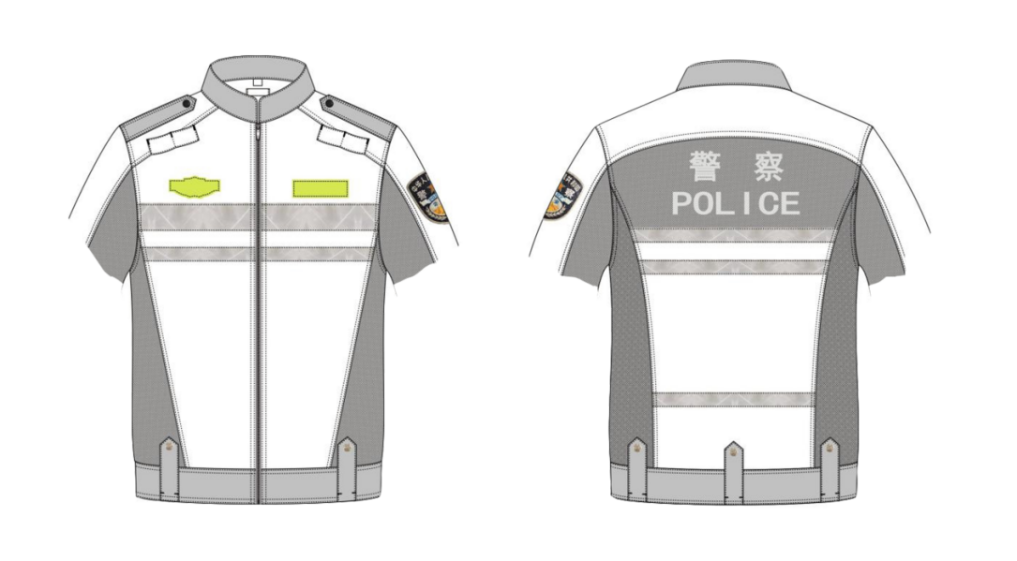

夏季短袖防护服内里样式

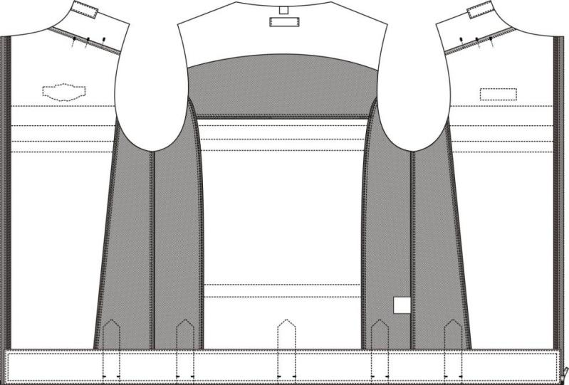

二、材料
材料名称 | 规格 | 用途
荧光黄色涤纶斜纹布 | 100%聚酯纤维，荧光黄色涤纶斜纹布基布规格为涤纶长丝(110dtex/96f×110dtex/96f), 经纬纱密度为580根/10cm×370根/10cm, 织物组织为二上一下右斜纹。 | 主面料，对讲机袢、护环垫布
牛津布 | 100%聚酯纤维 | 卡夫、卡夫袢、领面、肩袢、袖头、前后侧片下段
吸湿排汗网眼针织布 | 75D异型沟槽涤纶+50D聚酯纤维 | 前、后侧片上段，前、后小袖，后身中段、领里
涤纶缝纫线 | 11.8tex×2 | 缝纫、打结、环缝、锁眼、钉臂章
粘合衬 | PE28tex×28tex（21s×21s）HDPE 粉点 | 领面衬、肩袢衬、卡夫衬、袖头衬
粘合衬 | PE13tex×13tex（45s×45s）HDPE 粉点 | 卡夫袢衬、对讲机袢衬
三层复合胶条 | 宽：15mm | 前、后侧片上、下段结合缝
肩扣 | ф15mm（短柄） | 肩袢
四件按扣 | ф15mm（注塑） | 卡夫袢
尼龙拉链 | 4#单头开尾 | 门襟
粘扣带环面 | 长：78 mm，宽：30mm | 警号搭扣
粘扣带环面 | 专用，长：78mm | 胸徽搭扣
粘扣带 | 宽：25mm | 袖头
臂章 | 高：104mm 宽：93mm | 左袖
反光条牙线 | 内衬φ3mm棉绳卡子线 | 门襟
晶格反光条 | 宽：2.5cm | 前胸、后背
晶格反光条 | 宽：5.0cm | 前胸
涤棉平布 | — | 门襟拉链缝头包条
热转印反光字 | “警察POLOCE” | 后背
商标 | 60mm×20mm | 商标
号型标志 | 30mm×18mm | 号型标志
洗涤维护标志 | 50mm×35mm | 洗涤维护标志
一、荧光黄色涤纶斜纹布技术要求（提供CMA检测报告）
1、物理性能
项目 |  | 指标 | 试验方法
幅宽/cm |  | ≥144 | GB/T 4667-1995
断裂强力，N | 经向 | ≥700 | GB/T 3923.1-2013
断裂强力，N | 纬向 | ≥400 | GB/T 3923.1-2013
撕破强力，N | 经向 | ≥25 | GB/T3917.3-2009
撕破强力，N | 纬向 | ≥15 | GB/T3917.3-2009

2、 色牢度
色牢度应符合本表 |  | 标准值 | 试验方法
耐光色牢度，级 |  | ≥5 | GB/T 8427-2008方法3
耐皂洗色牢度，级 | 变色 | ≥4 | GB/T 3921-2008 C（3）
耐皂洗色牢度，级 | 沾色 | ≥4 | GB/T 3921-2008 C（3）
耐摩擦色牢度，级 | 干摩 | ≥4 | GB/T 3920-2008
耐摩擦色牢度，级 | 湿摩 | ≥3-4 | GB/T 3920-2008
耐热压色牢度，级 | 变色 | ≥4 | GB/T 6152-1997
耐热压色牢度，级 | 沾色 | ≥4 | GB/T 6152-1997

二、吸湿排汗网眼针织布技术要求（提供CMA检测报告）
1、物理性能
项目 |  |  |  | 指标 |  | 试验方法
纤维含量，% |  |  |  | 涤纶≥98 |  | FZ/T 01057
平方米干燥重量，g/㎡ |  |  |  | 140±10 |  | FZ/T 70010
顶破强力，N |  |  |  | ≥600 |  | GB/T 19976，钢球的直径  为（38±0.02）mm
起球，级 |  |  |  | ≥4 |  | GB/T 4802.1-2008（参数E）
水洗后扭曲率，% |  |  |  | ≤4.0 |  | GB/T 22848-2009中6.10
水洗尺寸变化率，% |  | 纵向 |  | -3.0～+3.0 |  | GB/T 8629-2017
 |  | 横向 |  | -3.0～+3.0
吸  湿  速  干  性 | 吸水率，% |  |  | ≥220 |  | GB/T 21655.1
吸  湿  速  干  性 | 蒸发速率，g/h |  |  | ≥0.25
吸  湿  速  干  性 | 芯吸高度  （mm/30min） | 纵向 |  | ≥120
吸  湿  速  干  性 | 芯吸高度  （mm/30min） | 横向 |  | ≥100
pH值 |  |  |  | 5.0～8.5 |  | GB/T 7573
甲醛，mg/kg |  |  |  | ≤75 |  | GB/T 2912.1
2、色牢度
项目 |  |  |  |  | 标准值 |  | 试验方法
耐光色牢度，级 |  |  |  |  | ≥4 |  | GB/T 8427-2008方法3
耐光汗复合色牢度，级 |  |  | 酸性汗液 |  | ≥4 |  | GB/T 14576
 |  |  | 碱性汗液 |  | ≥4 |  | GB/T 14576
耐水色牢度，级 |  |  | 变色 |  | ≥4 |  | GB/T 5713-2013
 |  |  | 沾色 |  | ≥4 |  | GB/T 5713-2013
耐皂洗色牢度，级 |  |  | 变色 |  | ≥4-5 |  | GB/T 3921-2008 A（1）
 |  |  | 沾色 |  | ≥4 |  | GB/T 3921-2008 A（1）
耐汗渍色牢度，级 |  |  | 变色 |  | ≥4-5 |  | GB/T 3922-2013
 |  |  | 沾色 |  | ≥3-4 |  | GB/T 3922-2013
耐摩擦色牢度，级 |  |  | 干摩 |  | ≥4 |  | GB/T 3920-2008
 |  |  | 湿摩 |  | ≥3 |  | GB/T 3920-2008

冬短款安全防护服（上衣）
一、样式

冬执勤防护服背面字样为“警察”和“POLICE”字样。防护服上衣款式见下图：

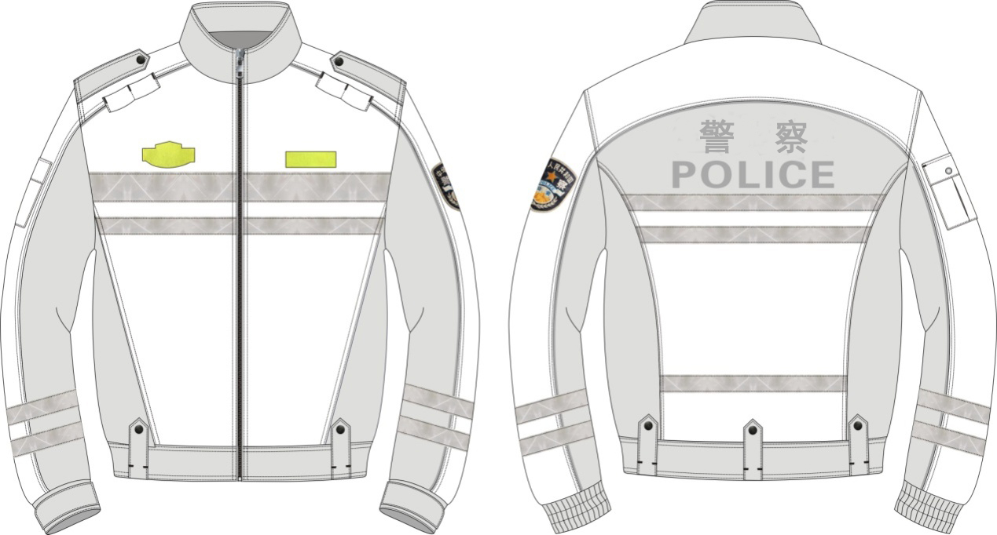

正面背面
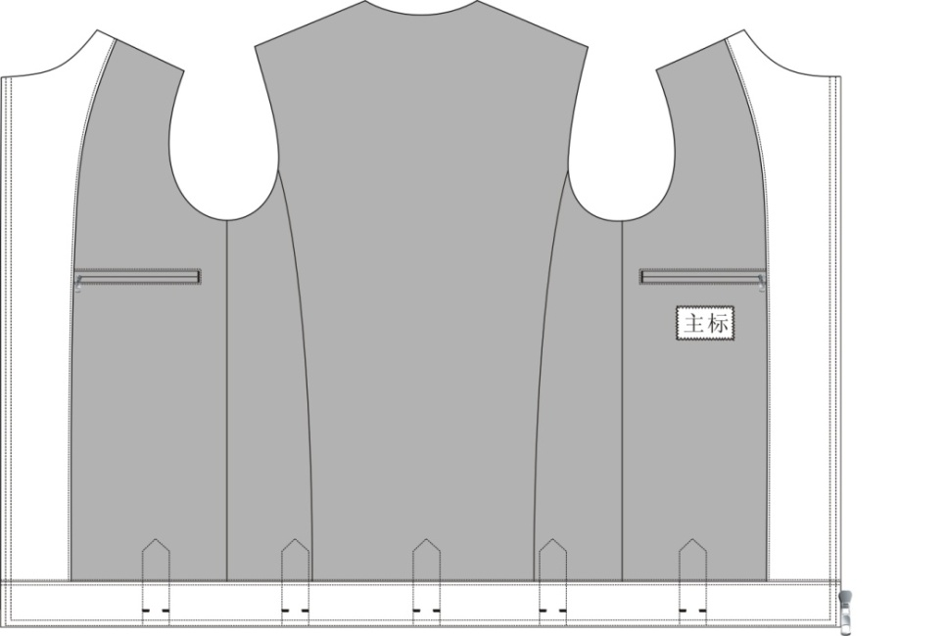

P棉内胆正面内胆背面
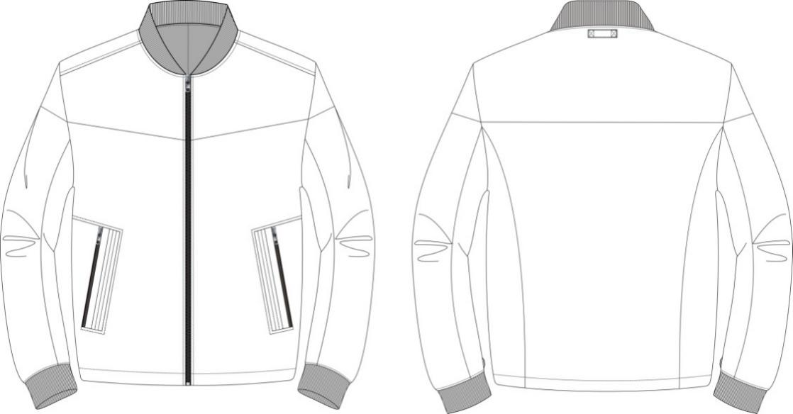

P棉内胆内部结构图

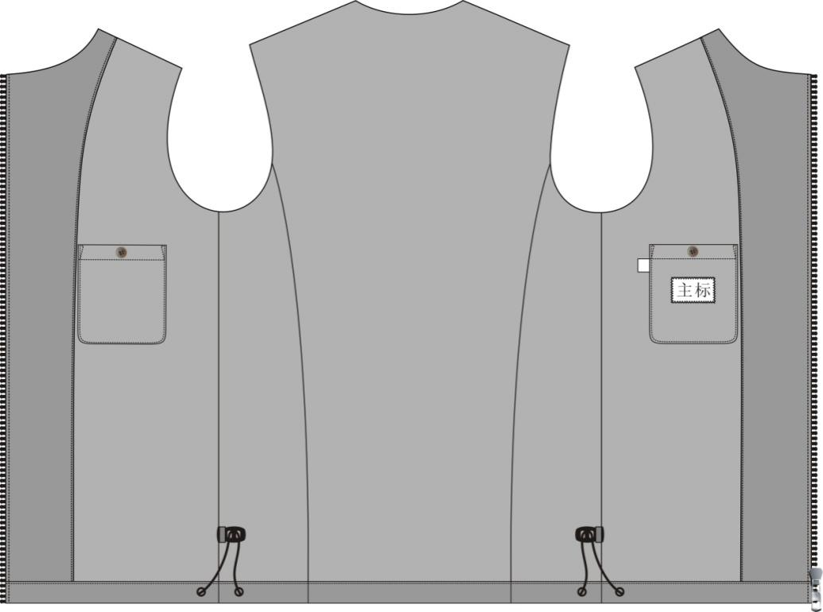

冬短款安全防护服（上衣外罩）
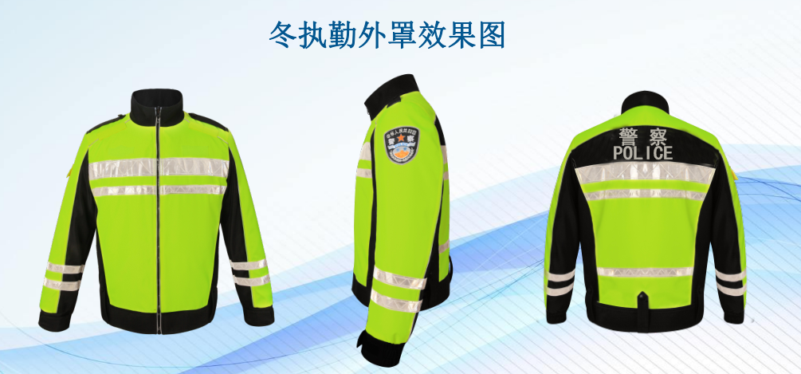

二、号型与规格

交警冬执勤防护服号型按GA250规定，身高以5cm、胸围以4cm分档

三、颜色（外罩效果图）

（1）面料颜色：主面料分深藏青和荧光黄，符合主管部门批准的标样，表面颜色与标样对比，色差应不低于4级。里料、内胆颜色：黑藏青色，颜色与标样对比，色差应不低于3-4级。衬料颜色：与面料颜色相匹配。

（2） 缝纫线颜色：应与缝合部位的材料颜色相匹配。

（3) 色泽偏差范围：成品表面颜色应符合色泽标样偏差范围，每件必须一致，评定级别按GB250规定。
四、材料
材料名称 | 颜色 | 规格 | 用途 | 备注
复合面料 | 深藏青 | 150D牛津布+75D针织布,克重：100g/m²±10g | 前、后侧片、后身中片、前、后小袖、袖头、立领面、里、肩袢面、里、卡夫、卡夫袢
复合面料 | 荧光黄 | 150D牛津布+75D针织布,克重：100g/m²±10g | 前身、后身下、后过肩、大袖、挂面、臂袋盖、臂袋布、对讲机袢
防静电涤纶平纹绸 | 黑藏青色 | 100%涤纶，68D×68D;密度≥470根/10cm×360根/10cm，质量≥64g/m² | 里料、肩袢里、护环、里袋牙、里袋垫布
春亚纺 | 黑藏青色 | 50D*50D 成分：100%涤纶，克重：82g/m²覆膜 | 胆面
消光尼丝纺 | 黑藏青色 | 100%锦纶，规格：20D*20D、克重：34g/m2 | 胆里、胆里贴袋
仿棉绒 | 黑藏青色 | - | 领里、内胆斜插袋布
内胆P棉 | 白色 | 100g | 大身 | P棉胆面为黑藏青色春亚纺
内胆P棉 | 白色 | 80g | 袖子、挂面 | P棉胆面为黑藏青色春亚纺
公安臂章 | - | 高：104mm±1.0mm  宽：93mm±1.0mm | 左袖 | 按公安部标准GA250
晶格反光条 | - | 宽：2.5cm | 前胸部、后背上部、袖中、后背下端 | 提供检测报告，报告内容须包含针对反光条逆反射系数的专项性能检测合格
晶格反光条 | - | 宽：5cm | 前胸部 | 提供检测报告，报告内容须包含针对反光条逆反射系数的专项性能检测合格
P棉物理性能
项目 | 指标 | 要求 | 备注
热阻/﹙㎡·K/W﹚ | 0.34 | 不低于 | 提供检测报告

冬短款安全防护服（冬裤）
- 样式

男女交警冬执勤裤和事故处理冬裤款式材质相同。款式见下图。
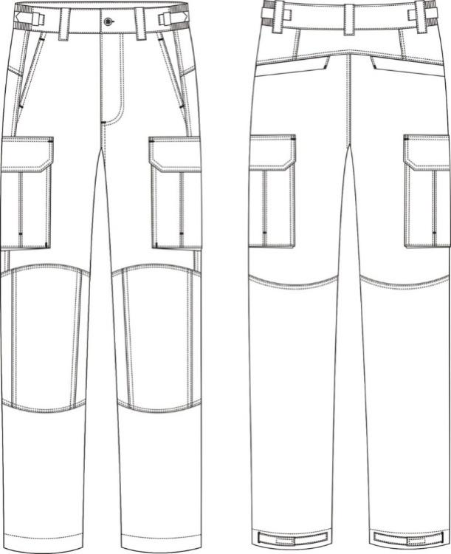

二、号型：交警冬执勤裤号型按GA250规定，身高以5cm、腰围以4cm分档。

三、颜色

（1）面料颜色：藏青色,表面颜色与标样对比，色差应不低于4级。衬料颜色：与面料颜色相匹配。

（2）缝纫线颜色：应与缝合部位的材料颜色相匹配。

（3）色泽偏差范围：成品表面颜色应符合色泽标样偏差范围，每件必须一致，评定级别按GB250规定。

四、材料
材料名称 | 颜色 | 规格 | 用途
复合布 | 藏青色 | 61%棉，36%锦纶，3%氨纶复合超薄针织布 | 裤子面料、裤腰，门襟里、掩襟、袋盖，裤前袋垫布，后袋垫布，侧袋袋布，裤袢、袋牙
涤棉平布 | 藏青色 | 13tex/13tex，涤80%、棉20% | 裤前、后袋布
有纺衬  TC2137-090 | 黑色 | 40S×40S 90g/m2 涤纶80% 棉20% | 腰面

春秋安全防护服（上衣）

一、上衣样式

正面背面

衣里内部结构图
图2
二、上衣效果图

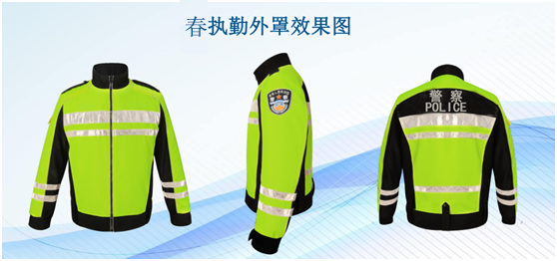

三、号型：江苏新款交警春秋执勤安全防护服号型按GA250规定，身高以5cm、胸围以4cm分档。
材料名称 | 颜色 | 规格 | 用途
复合布面料 | 藏青色 | 150D牛津布+75D针织布,克重：100g/m²±10g | 前、后侧片、后身中片、前、后小袖、袖头、立领面、里、肩袢面、里、卡夫、卡夫袢
复合布面料 | 荧光黄 | 150D牛津布+75D针织布,克重：218g/m²±10g | 前身、后身下、后过肩、大袖、挂面、臂袋盖、臂袋布、对讲机袢
防静电涤纶平纹绸 | 黑藏青色 | 100%涤纶，68D×68D;密度≥470根/10cm×360根/10cm，质量≥64g/m² | 里料、肩袢里、护环、里袋牙、里袋垫布
涤棉细平布 | 米白色 | 涤80%，棉20% | 里袋布
粘合衬 | 黑色 | 50*50 | 领面、下围袢面、下围面
粘合衬 | 白色 | 27tex×27tex，PA粉点 | 肩袢净衬
无纺衬 | 灰色 | 100%涤PA 30m²/g 浆点 | 里袋牙、里袋垫衬
晶格反光条 | - | 宽：2.5cm | 前胸部、后背上部、袖中、后背下端
晶格反光条 | - | 宽：5cm | 前胸部
反光条牙线 | - | 宽：0.5cm | 肩缝、袖内缝、袖外缝、后过肩、门襟

四、材料

春秋安全防护裤（长裤）

一、样式
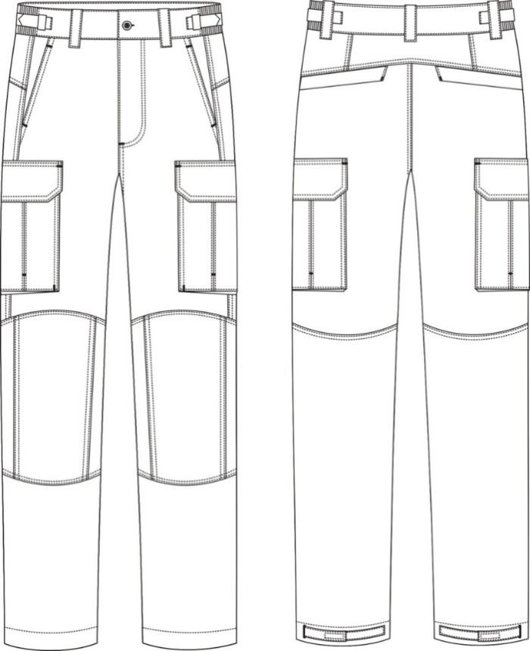

二、号型与规格

江苏新款交警春秋执勤防护裤号型按GA250规定，身高以5cm、腰围以4cm分档。

三、效果图
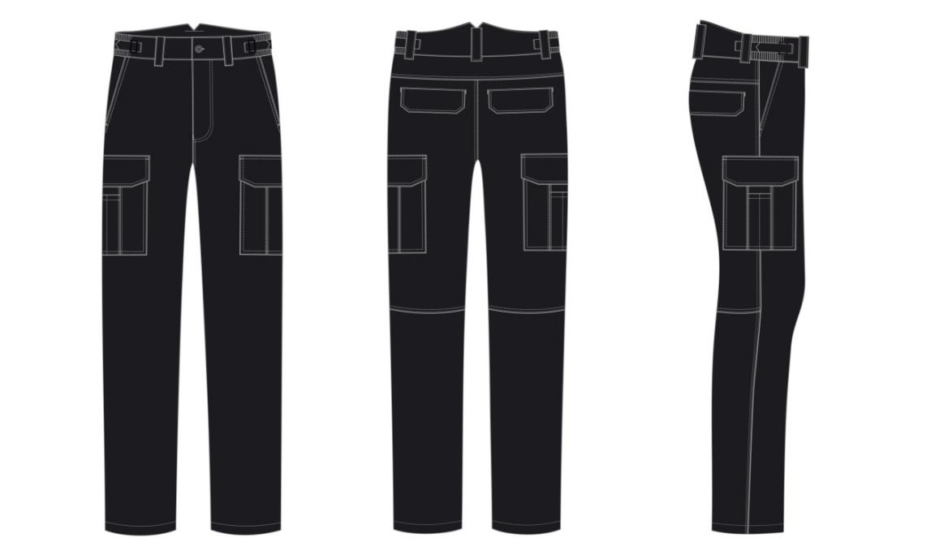

四、材料
材料名称 | 颜色 | 规格 | 用途
锦棉混纺布 | 藏青色 | 成分：61%棉，36%锦纶，3%氨纶 | 裤子面料、裤腰，门襟里、掩襟、袋盖，裤前袋垫布，后袋垫布，侧袋袋布，裤袢、袋牙
涤棉平布 | 藏青色 | 13tex/13tex，涤80%、棉20% | 裤前、后袋布
涤纶缝纫线 | 藏青色 | 11.8tex×3 | 暗线、明线、锁眼
涤纶缝纫线 | 藏青色 | 11.8tex×2 | 环缝、打结
涤纶缝纫线 | 藏青色 | 9.7tex×3×3 | 锁眼垫线
涤长丝缝纫线 | 藏青色 | 167dtex×3 | 锁眼
无纺衬30g | 灰色 | 幅宽：100CM 30g 100％涤PA M2/30g 浆点 | 门襟、里襟、袋口、袋盖、裤腰里
有纺衬  TC2137-090 | 黑色 | 40S×40S 90g/m2 涤纶80% 棉20% | 腰面
松紧带 | 白色 | 宽35.0mm | 裤腰两侧
尼龙搭扣 | 藏青色 | 宽2.5cm | 裤侧袋、后袋
尼龙编织拉链 | 藏青色 | 3号闭尾 | 裤门襟、斜插袋
聚酯四眼扣 | 藏青色 | Ф18mm刻“plice”字样 | 裤腰头
产品标志 | - | 60mm×20mm | 左后裤腰里
洗涤维护标识 | - | 70mm×50mm | 左后裤腰里
号型标识 | - | 30mm×18mm | 左后裤腰里
塑料袋 |  | t0.06mm～0.08mm，反面胶条封口长×宽：38cm×27cm | 内包装

冬长款安全防护服
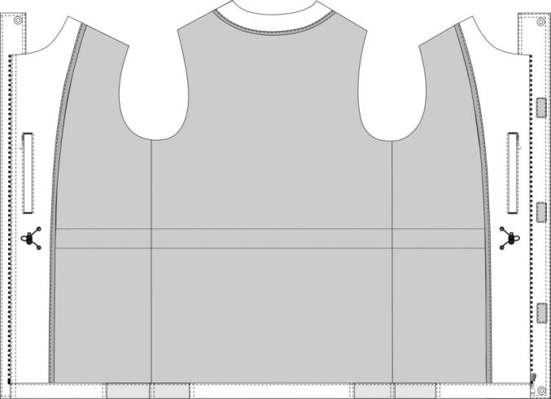
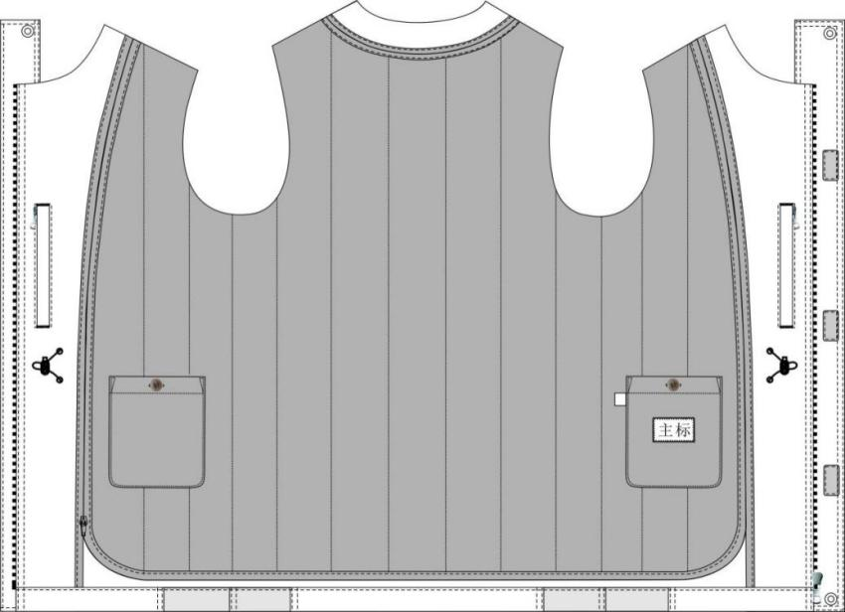
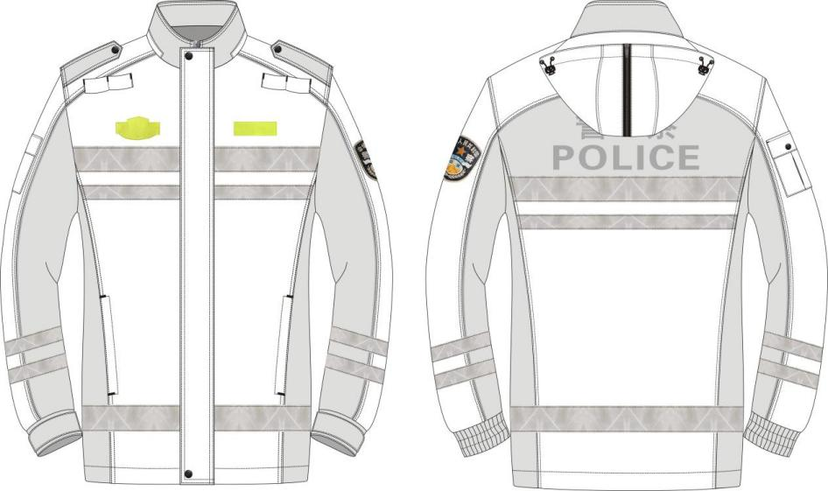
一、款式图
二、材料：
材料名称 | 规格 | 单位 | 用途
深藏青防水牛津布 | 150D×150D,密度：经78T 纬63T 克重：110g/m²±5g | 米 | 主面料一
荧光黄防水牛津布 | 150D×150D,密度：经78T 纬63T 克重：110g/m²±5g | 米 | 主面料二、帽面里
涤棉细平布 | 幅宽：150CM 涤80%，棉20% | 米 | 斜插袋布、里袋布
抗静电210T压花平纹绸 | 幅宽：150CM 100%涤纶，68D×68D;密度≥460根/10cm×360根/10cm，质量≥66g/m2 | 米 | 大身里、上衣胆面
320T春亚纺 覆膜 | 规格：50D*50D 成分：100%涤纶密度：191*122克重：63g/m2 | 米 | 胆里、胆里贴袋
320T春亚纺 | 斜条成品宽：2.8cm | 米 | 包条
本白色PA150D×100D有纺衬（T2277-084） | 涤纶100% 150D×100D经纱167dtex/48f 纬纱110dtex/48f PU+PES双点 84g/m2 | 米 | 领面里、袖克夫面、袖袢面、门里襟面、臂袋盖面
166有纺衬 |  | 米 | 肩袢净衬
灰色无纺衬30g | 幅宽：100CM 30g 100％涤PA M2/30g 浆点 | 米 | 里袋牙
仿棉绒 | — | 米 | 领里
P棉 | 133g | 米 | 大身
P棉 | 100g | 米 | 袖子（复合）、挂面、后领圈
5#双头开尾注塑拉链 | 5# | 根 | 上衣门襟
3#单头闭尾尼龙拉链 | 3# | 根 | 斜插袋、帽顶
4#单头开尾尼龙拉链 | 4# | 根 | 内胆与外罩结合、帽子
3#单头闭尾尼龙拉链 | 3# | 根 | 外罩里袋
锦丝起绒搭扣带环面(警号) | — | 只 | 警号搭扣
锦丝起绒搭扣带环面(警徽) | — | 只 | 警徽搭扣
臂章 | — | 枚 | 左袖
反光条牙线 | 成品 | 米 | 肩缝、袖内缝、袖外缝、后过肩
晶格反光条 | 宽：2.5cm | 米 | 胸围、袖中
晶格反光条 | 宽：5cm | 米 | 胸围、下摆

反光条逆反射系数应符合以下标准（提供检测报告）
项 目 | 观测角 | 照射角 | 质量指标 | 判定依据
逆反射系数 | 12¹ | 5º | 检测结果≥600 | GA446-2013《警服反光背心》
逆反射系数 | 12¹ | 20º | 检测结果≥500 | GA446-2013《警服反光背心》
逆反射系数 | 12¹ | 30º | 检测结果≥450 | GA446-2013《警服反光背心》
逆反射系数 | 12¹ | 40º | 检测结果≥270 | GA446-2013《警服反光背心》
逆反射系数 | 20¹ | 5º | 检测结果≥450 | GA446-2013《警服反光背心》
逆反射系数 | 20¹ | 20º | 检测结果≥420 | GA446-2013《警服反光背心》
逆反射系数 | 20¹ | 30º | 检测结果≥400 | GA446-2013《警服反光背心》
逆反射系数 | 20¹ | 40º | 检测结果≥200 | GA446-2013《警服反光背心》
逆反射系数 | 1º | 5º | 检测结果≥100 | GA446-2013《警服反光背心》
逆反射系数 | 1º | 20º | 检测结果≥80 | GA446-2013《警服反光背心》
逆反射系数 | 1º | 30º | 检测结果≥80 | GA446-2013《警服反光背心》
逆反射系数 | 1º | 40º | 检测结果≥80 | GA446-2013《警服反光背心》
逆反射系数 | 1º30¹ | 5º | 检测结果≥30 | GA446-2013《警服反光背心》
逆反射系数 | 1º30¹ | 20º | 检测结果≥30 | GA446-2013《警服反光背心》
逆反射系数 | 1º30¹ | 30º | 检测结果≥15 | GA446-2013《警服反光背心》
逆反射系数 | 1º30¹ | 40º | 检测结果≥10 | GA446-2013《警服反光背心》

第六章 拟签订的合同文本
根据《中华人民共和国政府采购法》、《中华人民共和国民法典》等法律法规的规定，甲乙双方按照武进区政府代理单位的采购结果签订本合同。
第一条 采购内容
1、项目名称：
2、采购内容：
3、采购范围： 。
4、供货期限：
5、其他：
第二条 合同总价款
本合同人民币总价款为 （小写）， （大写）。
第三条 组成本合同的有关文件
下列关于本次采购活动方式相适应的文件及有关附件是本合同不可分割的组成部分，与本合同具有同等法律效力，这些文件包括但不限于：
（1）采购文件；
（2）投标文件；
（3）中标通知书；
（4）中标人在投标、评标过程中所作其它有关承诺、声明、书面澄清；
（5）甲乙双方商定的其他文件等。
第四条 权利保证
乙方应保证甲方在合同履行期限内不受第三方提出侵犯其专利权、版权、商标权或其他权利的起诉。一旦出现侵权，乙方应承担全部责任。
第五条 质量保证和售后服务
1、乙方应按采购文件规定的服务要求、技术要求、质量标准向甲方提供服务。
2、质量保证：
3、售后服务：
采购文件、投标文件、合同条款及中标通知书，中标人在投标、评标过程中所作其它有关承诺、声明、书面澄清等均为合同不可分割的部分，与主合同具有同等法律效力。
第六条 验收
验收标准：按采购文件所规定的服务标准和乙方投标文件的承诺。
第七条 付款
1、本合同项下所有款项均以人民币支付，乙方向甲方开具发票。
2、付款方式：
合同签订后 7 个工作日内支付合同价的 30%；完成供货并经采购人验收合格后付至合同价的 95%；余款 5%作为质保金于项目验收合格之日起满一年后支付。（无息）。
第八条 违约责任
1、甲方无正当理由拒绝验收或拒付合同款项的，应向乙方偿付合同总价10％的违约金。
2、甲方逾期支付合同款项的，每逾期 1天应向乙方偿付欠款总额0.5％的滞纳金，但滞纳金总额累计不得超过欠款总额的5％；一旦滞纳金总额累计达到欠款总额的5％，乙方有权解除合同。区财政因素除外。
3、乙方无法完成项目的，应向甲方支付合同总价10％的违约金，同时甲方有权解除合同。
4、乙方逾期完成项目的，每逾期1天应向甲方偿付逾期交付合同总额0.5％的滞纳金，但滞纳金累计不得超过逾期交付合同总额的5％；一旦滞纳金总额累计达到逾期交付合同总额的5％，甲方有权解除合同。逾期超过10天，视乙方无法完成项目，项目自动终止，甲方停止支付剩余款项并按相关条款进行处理，剩余款项包括已经申请但并未支付款项。
5、乙方完成的项目不符合要求的，应按照甲方选择的下列一种或多种方式承担赔偿责任：
(1)在甲方同意延长的期限内交付符合要求的提供服务并承担由此给甲方造成的一切损失；逾期未完成或完成的项目仍不符合要求，乙方应向甲方支付合同总价10％的违约金，同时甲方有权解除合同。
(2)在甲方规定时间内，修正有缺陷的部分以达到合同规定的要求并承担一切费用和风险，同时承担甲方因此所遭受的全部损失；
(3)按合同规定同种货币退还甲方已付款项，同时承担由此发生的一切损失和费用，包括但不限于利息、银行手续费及所需的其他必要费用。
6、乙方未按规定和承诺提供伴随服务、售后服务的，应向甲方支付合同总价5％的违约金。
7、违约方承担违约责任并不影响其合同项下的义务(合同解除的除外)。
8、其他：
第九条 不可抗力
1、不可抗力，是指不能预见、不能避免并不能克服的客观情况，如战争、动乱、瘟疫、严重火灾、洪水、地震、风暴或其他自然灾害等。
2、任何一方因不可抗力不能履行本合同规定的全部或部分义务，应尽快以书面形式将不可抗力的情况、原因及对履行本合同的影响等及时通知另一方。同时，遭受不可抗力影响的一方有义务尽可能及时采取适当或必要措施减少或消除不可抗力的影响，因未尽本义务而造成的相关损失由其承担。
3、发生不可抗力事件，任何一方均不对因不可抗力无法履行或迟延履行本合同义务而使另一方蒙受的任何损失承担责任，法律另有规定的除外。
4、合同各方应根据不可抗力对本合同履行的影响程度，协商确定是否终止本合同或是继续履行本合同。
第十条 合同的变更和终止
1、除《政府采购法》第五十条规定的情形外，本合同一经签订，甲乙双方不得擅自变更、中止或终止合同。
2、除发生法律规定的不能预见、不能避免并不能克服的客观情况外，甲乙双方不得放弃或拒绝履行合同。
第十一条 合同的终止
本合同因下列原因而终止：
(1)本合同正常履行完毕；
(2)因不可抗力导致本合同无法履行或履行不必要；
(3)任何一方行使解除权解除本合同；
(4)合同的继续履行将损害国家利益和社会公共利益。
除上述情形外，甲乙双方不得擅自终止合同。
第十二条 争议的解决
1、因履行本合同引起的或与本合同有关的争议，甲、乙双方应首先通过友好协商解决，如果协商不能解决争议，则采取以下第 （1） 种方式解决争议：
（1）向甲方所在地有管辖权的人民法院提起诉讼；
（2）向甲方所在地仲裁委员会按其仲裁规则申请仲裁。
2、在仲裁期间，本合同应继续履行。
第十三条 合同生效及其他
1、本合同由甲乙双方签字、盖章后生效，并通过“苏采云”系统在线签订。
2、本合同应按照中华人民共和国的现行法律进行解释。

甲方（采购人）： （盖章） |  | 乙方（投标人）： （盖章）
地址： |  | 地址：
法定（授权）代表人： |  | 法定（授权）代表人：
年 月 日 |  | 年 月 日
★.备注：甲乙双方必须以本格式文本拟订合同。
第七章 投标文件的组成及提交须知
名称 | 类别 | 相应内容
投标文件组 成 | 基本目录 | 投标文件封面
投标文件组 成 | 基本目录 | *开标一览表
投标文件组 成 | 基本目录 | 项目实施方案
投标文件组 成 | 基本目录 | 基本服务承诺书
投标文件组 成 | 基本目录 | 认为需要提供的其他证明材料
投标文件组 成 | 资格条件 | △营业执照或事业单位法人证书
投标文件组 成 | 资格条件 | △法人授权书
投标文件组 成 | 资格条件 | 经“信用中国”网站查询未被列入信用记录失信被执行人、重大税收违法案件当事人名单、政府采购严重违法失信行为记录名单
投标文件组 成 | 资格条件 | △信用承诺书
投标文件组 成 | 资格条件 | △资格承诺声明函
投标文件组 成 | 资格条件 | △落实政府采购政策需满足的资格条件（详见第一章“采购邀请”）：如采购公告中明确专门面向中小/小微企业采购，须按要求提供中小企业声明函
投标文件组 成 | 资格条件 | △联合体协议（如有）
投标文件组 成 | 资格条件 | △特定资格条件（详见“第三章 资格审查”—“第二节 资格审查要求”）
投标文件组 成 | 符合条件 | *报价明细表
投标文件组 成 | 符合条件 | *投标（响应）函
投标文件组 成 | 符合条件 | *技术、商务偏离表
投标文件组 成 | 符合条件 | *投标（响应）文件有效性(根据采购文件要求填写,如采购文件无相关要求,此条可不填写)
投标文件组 成 | 综合评审评分项 | 采用综合评分法的项目，每项评分材料按第四章“评标方法和评标标准”评分细则中对应评分项目（或数字编号）分别上传。
投标文件组 成 | 价格折扣文件格式 | 企业报价折扣证明（中小企业声明函或监狱企业证明或残疾人福利性单位声明函）
响应文件提交须知 | 1.本部分内容仅列明格式材料要求，不代表所有列出格式的材料必须全部提交，具体提交以采购文件规定的资格条件、评分标准要求及采购文件给定格式等内容为准。  2.带“△”项材料如未按“第三章 资格审查”——“第二节 资格审查要求”要求提交，将作资格审查不通过处理，带“*”项材料如未按要求提交，将作无效响应处理。  3.投标人应严格按照以上顺序及要求对应上传投标文件，混乱的编排、上传、文件资料不清晰可辨导致投标文件被误读或查找不到相应内容，将导致资格审查不通过、评分项不得分、无效响应等严重后果。  4.投标文件应按照采购文件要求的格式填写，无相应内容填写可填写“无”等明确的回答。  5.投标文件所附格式中要求填写的全部信息都必须正面回答并保证是真实准确的。

第八章 投标文件格式
投标人编制文件须知
1、投标人按照本部分的顺序编制投标文件（资格证明文件）、投标文件（商务技术文件），编制中涉及格式资料的，应按照本部分提供的内容和格式（所有表格的格式可扩展）填写提交。
2、对于招标文件中标记了“实质性格式”文件的，投标人不得改变格式中给定的文字所表达的含义，不得删减格式中的实质性内容，不得自行添加与格式中给定的文字内容相矛盾的内容，不得对应当填写的空格不填写或不实质性响应，否则投标无效。未标记“实质性格式”的文件和招标文件未提供格式的内容，可由投标人自行编写。
3、全部声明和问题的回答及所附材料必须是真实的、准确的和完整的。
4、实行电子化不见面交易方式的，加盖公章、签名等均通过投标文件编制工具加盖电子公章、签字、签章或印鉴。

一、投标文件封面

投 标 文 件

项 目 名 称：
项 目 编 号：
投标人名称 ：（加盖CA电子公章）
日 期 ：

二、开标一览表（实质性格式）
（一）投标人在提交投标文件时，应按照投标工具（苏采云客户端）的提示流程编制提交开标一览表，开标一览表格式以投标工具中的为准。

三、报价明细表（实质性格式）
项目编号：                                   
 项目名称： 常州市公安局武进分局交警执勤安全防护服
                                                                              报价单位：人民币元
序号 | 名称 | 规格\型号 | 技术参数 | 数量 | 单位 | 品牌/产地 | 单价 | 合价
1
2
3
…… | ……
投标总报价（人民币：元） |  |  |  |  |  |  | 大写：
 |  |  |  |  |  |  | 小写：

注：如果不提供明细报价将视为没有实质性响应招标文件。

投标单位名称：（加盖CA电子公章）
日期：_____年______月______日

四、中小企业声明函（实质性格式）

注意事项：请按照第二章第一节《投标人须知资料表》中列明的项目属性填写货物类还是工程、服务类。
中小企业声明函(货物)
本公司（联合体）郑重申明,根据《政府采购促进中小企业发展管理办法》（财库【2020】46号）的规定，本公司（联合体）参加 （采购单位名称）的 （项目名称）采购活动，提供的货物全部由符合政策要求的中小企业制造。相关企业（含联合体中的中小企业、签订分包意向协议的中小企业）的具体情况如下：
1、 （标的名称），属于 （采购文件中明确的所属行业）；制造商为 （企业名称），从业人员 人，营业收入为 万元，资产总额为 万元，属于 （中型企业、小型企业、微型企业）。
2、 （标的名称），属于 （采购文件中明确的所属行业）；制造商为 （企业名称），从业人员 人，营业收入为 万元，资产总额为 万元，属于 （中型企业、小型企业、微型企业）。
……
以上企业，不属于大企业的分支机构，不存在控股股东为大型企业的情形，也不存在与大型企业的负责人为同一人的情形。
本企业对上述声明内容的真实性负责。如有虚假，将依法承担相应责任。

投标单位名称：（加盖CA电子公章）
日期：年 月 日

注：1、从业人员、营业收入和资产总额填报上一年度数据，无上一年度数据的新成立企业可不填报。
2、中小企业划型标准规定参考《工信部联企业[2011]300号》

中小企业声明函(工程、服务)
本公司（联合体）郑重申明,根据《政府采购促进中小企业发展管理办法》（财库【2020】46号）的规定，本公司（联合体）参加 （采购单位名称）的 （项目名称）采购活动，工程的施工单位全部为符合政策要求的中小企业（或者：服务全部由符合政策要求的中小企业承接）。相关企业（含联合体中的中小企业、签订分包意向协议的中小企业）的具体情况如下：
1、 （标的名称），属于 （采购文件中明确的所属行业），承接企业为 （企业名称），从业人员 人，营业收入为 万元，资产总额为 万元，属于 （中型企业、小型企业、微型企业）。
2、 （标的名称），属于 （采购文件中明确的所属行业），承接企业为 （企业名称），从业人员 人，营业收入为 万元，资产总额为 万元，属于 （中型企业、小型企业、微型企业）。
……
以上企业，不属于大企业的分支机构，不存在控股股东为大型企业的情形，也不存在与大型企业的负责人为同一人的情形。
本企业对上述声明内容的真实性负责。如有虚假，将依法承担相应责任。

投标单位名称：（加盖CA电子公章）
日期：年 月 日

注：1、从业人员、营业收入和资产总额填报上一年度数据，无上一年度数据的新成立企业可不填报。
2、中小企业划型标准规定参考《工信部联企业[2011]300号》

五、残疾人福利性单位声明函（实质性格式）
本单位郑重声明，根据《财政部 民政部 中国残疾人联合会关于促进残疾人就业政府采购政策的通知》（财库〔2017〕 141号）的规定，本单位（请进行勾选）：
□不属于符合条件的残疾人福利性单位。
□属于符合条件的残疾人福利性单位，且本单位参加______单位的______项目采购活动提供本单位制造的货物（由本单位承担工程/提供服务），或者提供其他残疾人福利性单位制造的货物（不包括使用非残疾人福利性单位注册商标的货物）。
本单位对上述声明的真实性负责。如有虚假，将依法承担相应责任。

投标单位名称：（加盖CA电子公章）
日 期:

六、项目实施方案

采购文件中提出的需求是最基本的服务要求，各投标人须响应这些要求，并可以在此基础上，根据自身优势进一步优化。本方案可包括（但不限于）以下内容：
  - 详细实施方案
  - 投标人应就人员配备、技术保证、项目质量、服务期限等做出承诺
  - 对原始资料的调查与收集
  - 合理化建议（并提出相应可行的解决办法）
  - 需要招标人协助的事项
  - 投标人认为需要添加的内容

投标单位名称：（加盖CA电子公章）
日期： 年 月 日

七、基本服务承诺书

- 我单位确保按中标结果确定价格并及时提供货物或服务。
二、承诺的基本服务：（质保期、交货日期、是否响应付款方式等）

三、需要采购人提供的配合：

四、其他服务承诺：

投标单位名称：（加盖CA电子公章）
日期： 年 月 日

八、法人授权书（实质性格式）
本授权书声明：____________（供应商名称）授权________________（被授权人的姓名）为我方就JSZC- 号项目采购活动的合法代理人，以本单位名义全权处理一切与该项目采购有关的事务。
本授权书于______年____月____日起生效，特此声明。

被授权人身份证号码：
被授权人联系电话：（手机）
法定代表人身份证号码：
法定代表人联系方式（手机）：

授权单位名称：（加盖CA电子公章）
单位地址：
日期：
注意事项：需附法定代表人第二代居民身份证复印件（正反面）和被授权人第二代居民身份证复印件（正反面）。

九、资格承诺声明函（实质性格式）
致本项目采购单位及代理单位：
按照《中华人民共和国政府采购法》第二十二条及采购文件的规定，我单位郑重声明如下：
一、我单位全称为 ，注册地点为 ，统一社会信用代码为 ，法定代表人（单位负责人）为 。
二、我单位具有独立承担民事责任的能力。
三、我单位具有良好的商业信誉和健全的财务会计制度。
四、我单位具有履行合同所必需的设备和专业技术能力。
五、我单位有依法缴纳税收和社会保障资金的良好记录。
六、我单位参加政府采购活动前三年内，在经营活动中没有重大违法记录。（重大违法记录，是指供应商因违法经营受到刑事处罚或者责令停产停业、吊销许可证或者执照、较大数额罚款等行政处罚。）
七、我单位具备法律、行政法规规定的其他条件。
我单位保证上述声明的事项都是真实的，如有虚假，我单位愿意承担相应的法律责任，并承担因此所造成的一切损失。

投标单位名称：（加盖CA电子公章）
法定代表人（负责人）：
日期： 年 月 日

十、政府采购供应商信用承诺书（实质性格式）
为维护公开、公平、公正的政府采购市场秩序，树立诚实守信的供应商形象，本单位在参与政府采购活动中,自愿作出以下承诺：
一、严格遵守国家法律、法规和规章，全面履行应尽的责任和义务，全面做到履约守信，具备《政府采购法》第二十二条第一款规定的条件。
二、本单位已经阅读并充分理解《常州市政府采购供应商信用管理暂行办法》，自愿按照《常州市政府采购供应商信用管理暂行办法》规定，发生失信行为将记录并公开到“信用常州”、常州市政府采购网。
三、本单位提供给注册登记部门、行业管理部门、司法部门、行业组织以及在政府采购活动中提交的所有资料均合法、真实、有效，无任何伪造、修改、虚假成份，并对所提供资料的真实性负责。
四、严格依法开展生产经营活动，主动接受行业监管，自愿接受依法开展的日常检查；违法失信经营后将自愿接受约束和惩戒，并依法承担相应责任。
五、承诺本单位自觉接受行政管理部门、行业组织、社会公众、新闻舆论的监督。
六、承诺本单位自我约束、自我管理，重合同、守信用，不制假售假、商标侵权、虚假宣传、违约毁约、恶意逃债、偷税漏税、价格欺诈、垄断和不正当竞争，维护经营者、消费者的合法权益。
七、承诺本单位在信用中国（江苏）网站中无违法违规、较重或严重失信记录。
八、承诺本单位提出政府采购质疑和投诉坚持依法依规、诚实信用原则。
九、根据政府采购相关法律法规的规定需要作出的其他承诺。
十、承诺本单位若违背承诺约定，经查实，愿意接受行业主管部门和信用管理部门相应的规定处罚，承担违约责任，并依法承担相应的法律责任。
十一、承诺本单位同意将以上承诺事项上网公示，违背承诺约定行为将作为失信信息，记录到常州市公共信用信息系统，并予以公开。

投标单位名称：（加盖CA电子公章）
法定代表人（负责人）：
年 月 日

十一、联合体协议（实质性格式）
（联合体中各供应商全称）在此达成以下协议：
1、我们 （供应商1），（供应商2） ，……自愿组成联合体，参加江苏嘉加诚工程投资咨询有限公司组织的采购编号为（编号全称），（项目全称）项目 的政府采购活动，我联合体指定（供应商*）为牵头单位（牵头单位必须为联合体成员）。
2、若我们联合中标、成交，（供应商单位1全称）实施项目中（工作内容）部分工作，并承担相应的责任。（供应商单位2全称）实施项目中（工作内容）部分工作，并承担相应的责任……。（注：联合体中各供应商都应明示所承担的工作和相应的责任）。
3、其中 （小型、微型企业/残疾人福利性单位/监狱企业全称）为 （小型、微型企业/残疾人福利性单位/监狱企业）企业，且我们约定该公司/单位所承担的合同金额将占本项目合同总金额的 %。

备注：本招标文件中要求加盖CA电子签章的地方，仅需加盖牵头单位的CA电子签章。

联合体中各供应商全称（公章）：
日期：

十二、投标函（实质性格式）
致：江苏嘉加诚工程投资咨询有限公司
根据贵方的JSZC-*** 号招标文件，正式授权下述签字人_________________(姓名)代表我方______________（投标人的名称），全权处理本次项目投标的有关事宜。
据此函，__________签字人兹宣布同意如下：
1.按招标文件规定的各项要求，向买方提供所需货物（包含与货物相关的服务）。
2.我们完全理解贵方不一定将合同授予最低报价的投标人。
3.我们已详细审核全部招标文件及其有效补充文件，我们知道必须放弃提出含糊不清或误解问题的权利。
4.我们同意从规定的开标日期起遵循本投标文件，并在规定的投标有效期期满之前均具有约束力。
5.同意向贵方提供贵方可能另外要求的与投标有关的任何证据或资料，并保证我方已提供和将要提供的文件是真实的、准确的。
6.一旦我方中标,我方将根据招标文件的规定，严格履行合同的责任和义务,并保证在招标文件规定的时间完成项目，交付买方验收、使用。
7.与本投标有关的正式通讯地址为：
地 址：
邮 编：
电 话：
传 真：
投标人开户行：
账 号：

                                                                        投标单位名称：（加盖CA电子公章）
日期：________年____月____日

十三、技术偏离表（实质性格式）
采购项目编号：
对本项目技术要求的偏离情况（请进行勾选）：
□无偏离（如无偏离，仅勾选无偏离即可）
□有偏离（如有，则须在本表中对正偏离或负偏离项逐一列明）
序号 | 名称及内容 | 招标文件要求 | 投标文件内容 | 偏离情况
 | ……
注： 行数不够，可自行添加。

供应商名称：（加盖CA电子公章）
日期：_____年______月______日
注意事项：
1、如采购文件要求需提供“证明材料”的，需填写证明材料名称，并将证明材料附在本表后面；采购文件未要求提供“证明材料”的，可不填写。
2、如供应商提供的货物或服务或工程与招标文件的要求存在偏离，偏离情况可填写“正偏离”或“负偏离”。

十四、商务偏离表（实质性格式）
采购项目编号：
对本项目商务要求条款的偏离情况（请进行勾选）：
□无偏离（如无偏离，仅勾选无偏离即可）
□有偏离（如有，则须在本表中对正偏离或负偏离项逐一列明）
序号 | 名称及内容 | 招标文件要求 | 投标文件内容 | 偏离情况
 | ……
注： 行数不够，可自行添加。

供应商名称：（加盖CA电子公章）
日期：_____年______月______日
注意事项：如供应商提供的货物或服务或工程与招标文件的要求存在偏离，偏离情况可填写“正偏离”或“负偏离”。

十五、其他格式材料
1、参加本项目人员一览表

项目编号：
序号 | 姓名 | 性别 | 年龄 | 毕业学校和学历 | 专业 | 职称 | 专业培训及证书 | 责任  或分工 | 项目经历或主要工作  业绩

注：参加本项目人员须是供应商正式职工。

投标单位名称：（加盖CA电子公章）
日期：_____年______月______日
2、相关业绩案例一览表

项目编号：
项目时间 | 项目甲方单位 | 项目名称 | 合同金额 | 项目甲方单位地址 | 项目甲方联系电话

投标单位名称：（加盖CA电子公章）
日期：_____年______月______日

3、关于招标文件的询问内容

项目名称：
采购编号：
内容：

被授权人姓名：
被授权人身份证号码：
被授权人联系电话：（手机）

投标单位名称：（加盖公章）
法定代表人或被授权人（签名或盖章）：
时间： 年 月 日

